BAB I
PENDAHULUAN

- Latar Belakang
Kesenian adalah salah satu unsur yang ada pada setiap bentuk kebudayaan. Keberadaannya sangat terkait dengan kebutuhan manusia untuk memenuhi kebutuhannya akan unsur estesis. Sementara kesenian Indonesia yang berada di setiap daerah secara terpisah, tumbuh dan berkembang secara sendiri-sendiri sejak masa lampau mengikuti perkembangan zaman. Ekspresi seni musik Sulawesi Selatan misalnya berbeda dengan ekspresi seni musik Kalimantan, Jawa, Sumatra dan daerah-daerah lainnya, sehingga sengaja atau tidak kesenian itu diwariskan secara turun temurun yang kemudian dikenal dengan seni musik sebagai salah satu unsur kebudayaan yang merupakan identitas tersendiri dalam setiap rumpun suku atau kelompok masyarakat. Perkembangan musik dimulai dari suara manusia sebagai alat bagi manusia itu sendiri untuk menyatakan perasaan atau suasana hatinya. Dengan demikian dapat dikemukakan bahwa musik adalah suatu jenis kesenian dengan mempergunakan suara sebagai media ekspresinya, baik suara manusia atau suara alat-alat. (Khaeruddin, 2012: 7-8).
Suatu kebudayaan merupakan gudang ajaran-ajaran dan norma-norma yang dipersatukan dalam kelompok masyarakat. Dalam setiap kebudayaan terkandung didalamnya norma-norma dan nilai-nilai kehidupan yang menjadi pedoman bagi tiap individu pendukung kebudayaan tersebut. Ajaran-ajaran dan nilai-nilai itu dikenal dan dihayati melalui proses belajar, apakah proses belajar itu diperoleh lewat pendidikan formal atau nonformal. Setiap kebudayaan adalah pancaran dari sejarah yang mencakup aspek-aspek masa lampau yang dialihkan ke masa sekarang dalam bentuk dan arti yang diubah secara materil dan idiologis serta secara tetap dipersiapkan bagi masyarakat melalui kontak-kontak dengan sesamanya atau melalui cara yang diciptakan oleh pendukung kebudayaan itu sendiri. Kebudayaan laksana peta, bila suatu peta dipelajari secara cermat, maka manusia tidak akan tersesat didalam perjalanannya. Mengenal kebudayaan berarti mengenal liku-liku kehidupan dalam masyarakat. Salah satu bentuk sosialisasi yang masih dikenal masyarakat, terutama masyarakat yang masih kuat berpegang pada tradisi, adalah upacara. Fungsi upacara adalah untuk mengukuhkan norma-norma dan nilai-nilai budaya. Apabila anggota masyarakat menyelenggarakan upacara, maka itu berarti turut mengukuhkan tata tertib sekaligus memperingatkan kepada sesama anggota masyarakat tentang aturan-aturan yang berlaku. Mengikuti upacara berarti akan memperoleh kekhidmatan dan makna yang terkandung pada simbol-simbol upacara. Sistem simbol itu merupakan pernyataan dari emosi keagamaan yang tampil melalui konsepsi-konsepsi, gagasan, dan idea. Melalui simbol-simbol upacara, para pelaku dan yang menghadiri upacara akan mengalami sosialisasi yang sangat berguna dalam kehidupannya. Dengan sosialisasi itu berarti talah mempelajari peta kebudayaanya dan tidak akan tersesat pada seluk beluk kehidupan masyarakat. Upacara tradisi masyarakat Islam adalah suatu aturan yang mencakup segala konsepsi sistem budaya dari suatu kebudayaan untuk mengatur tindakan/perbuatan manusia dalam kehidupan sosialnya yang berdasarkan ajaran Islam. (Ahmad Saransi, 2003: 9-10).
Perubahan dan kesinambungan seni tradisi yang mengandung unsur ke-Islaman, terbentuk melalui kolektivitas umat Islam sejak dulu yaitu ketika agama Islam mulai menyebar dan memasuki daerah Sulawesi Selatan pada umumnya dan Gowa pada khususnya. Salah satu bentuk seni tradisi Islam yang dimaksud adalah Barazanji. Barazanji merupakan seni tradisi Islam yang disajikan dalam bentuk musik vokal dan dipertunjukkan dalam berbagai upacara keagamaan umat Islam khususnya di daerah Sulawesi Selatan seperti maulid Nabi, aqiqah, perkawinan, naik haji, dan berbagai acara keagamaan.
Barzanj adalah nama suatu kampung yang apabila dijadikan ismun-nisbah lalu menjadi ‘’Barazanji’’ yang berarti orang yang berasal dari kampung Barazanj. Akan tetapi sudah menjadi kelasiman bahwa Barazanji diartikan membaca sejarah atau riwayat kelahiran Nabi Muhammad Saw yang telah disusun dalam bahasa Arab oleh seorang pengarang yang bernama Ja’far Al-Barzanji (Ja’far yang berasal dari kampung Barazanj). Al-Barzanji atau Barzanji adalah suatu do’a-do’a, puji-pujian dan penceritaan riwayat Nabi Muhammad saw yang biasa dilantunkan dengan irama atau nada. Isi Berzanji bertutur tentang kehidupan Nabi Muhammad saw yakni silsilah keturunannya, masa kanak-kanak, remaja, dewasa, hingga diangkat menjadi rasul. Didalamnya juga mengisahkan sifat-sifat mulia yang dimiliki Nabi Muhammad serta berbagai peristiwa untuk dijadikan teladan umat manusia. (Suhri, 1991: 1).
Kesenian Barzanji ditulis oleh syekh Jafar Al-Barzanji bin Husin bin Abdul Karim yang lahir di Madinah tahun 1690 dan meninggal di sana tahun 1766. Nama Al-Barzanji di bahasakan kepada nama penulisnya, yang juga di ambil dari tempat asal keturunannya yaitu di daerah Barzinj atau Kurdistan. Nama Al-Barzanji menjadi popular tahun 1920-an ketika syekh Mahmud al-Barzanji memimpin pemberontakan nasional kurdi terhadap Inggris yang pada waktu itu menguasai Irak. Kitab Al-Barzanji adalah kitab-kitab karya sastra pemenang sayembara dalam menuliskan kisah-kisah perjalanan hidup dan perjuangan Nabi Muhammad dalam mensyarkan ajaran agama Islam. Kitab Al-Barzanji juga ditulis dengan tujuan untuk meningkatkan kecintaan kepada Rasulullah SAW dan meningkatkan gairah umat. Dalam kitab itu riwayat nabi SAW dilukiskan dengan bahasa yang indah dalam bentuk puisi (Khaeruddin, 2012: 1-3).
Masyarakat Pangkabinanga Kabupaten Gowa menyebut kata Barzanji dengan sebutan Barazanji dan menempatkan Barazanji sebagai sarana ritual keagamaan yang bernuansa Islami karena posisi penyajiannya seiring dengan konteks upacara ritual, salah satunya seperti upacara adat perkawinan.
Dalam pandangan Islam, perkawinan bukan sekedar mengesahkan hubungan badan antara laki-laki dan perempuan saja, atau memuaskan kebutuhan seksual semata-mata, melainkan memiliki arti yang luas, tinggi dan mulia. Dari perkawinan akan lahir generasi penerus, baik ataupun buruknya perilaku mereka sangat dipengaruhi oleh peristiwa yang dimulai dari pernikahan. Karena itu Islam menganjurkan agar perkawinan itu disiapkan secara matang. Pernikahan menurut ajaran Islam untuk menciptakan keluarga yang tentram, damai, dan sejahtera lahir dan batin. Keluarga yang sakinah tidak akan tercipta begitu saja, tanpa ada upaya dari kedua pasangan sejak pra-pernikahan. Usaha tersebut bisa dilakukan dalam bentuk pencarian dan menetapkan calon pasangan dengan pertimbangan-pertimbangan yang sesuai dengan anjuran Rasulullah. (Abd. Malik, 2009: 13-14).
Kebudayaan Islam merupakan keseluruhan aktivitas manusia muslim yang didalamnya terkandung pengetahuan, kepercayaan, kesenian, moral, hukum, adat-istiadat, dan kemampuan-kemampuan lain yang didapat seseorang sebagai anggota masyarakat. Karena kebudayaan Islam dilandasi atas agama Islam, maka kebudayaan Islam memiliki beberapa keunikan dibandingkan dengan kebudayaan lain. Keunikan itu dapat dilihat dari adanya keinginan kuat mempertahankan moral atau akhlak dalam menciptakan suatu kebudayaan Islam. Wujud kebudayaan dibedakan menjadi tiga: yaitu gagasan, aktivitas, dan artefak, maka wujud kebudayaan Islam juga tidak lepas dari tiga unsur tersebut. Hanya saja, wujud kebudayaan Islam selalu bernafaskan ajaran Islam dalam setiap penciptaan dan kreasi umat Islam. Dalam bentuk gagasan, yaitu wujud ideal, maka bentuk kebudayaan Islam terdapat dalam alam pemikiran masyarakat muslim. Jika masyarakat muslim menyatakan gagasannya dalam bentuk tulisan, maka lokasi kebudayaan Islam berada dalam karangan atau karya para penulis muslim. (Murodi, 2009: 8).
Masyarakat Pangkabinanga Kabupaten Gowa menempatkan Barazanji sebagai ritual keagamaan dalam upacara adat perkawinan karena adat dan kepercayaannya melahirkan fungsi yang bermakna bagi kelangsungan hidup masyarakat.
Berdasarkan penyajian tersebut, penulis berpendapat bahwa karya tulis seni sastra (Barazanji) ini memiliki keunikan tersendiri dan nilai-nilai sakral dan spiritual sehingga Barazanji dalam upacara adat perkawinan ini menjadi salah satu adat istiadat (kebiasaan). Inilah salah satu alasan untuk mengkaji fungsi Barazanji dalam upacara adat perkawinan khususnya di masyarakat Pangkabinanga Kabupaten Gowa.

- Rumusan Masalah
Berdasarkan uraian pada latar belakang di atas, maka dapat dituliskan rumusan masalah sebagai berikut:
- Bagaimana latar belakang Barazanji dalam upacara adat perkawinan masyarakat Makassar di Pangkabinanga Kabupaten Gowa.
- Bagaimana fungsi Barazanji dalam upacara adat perkawinan masyarakat Makassar di Pangkabinanga Kabupaten Gowa.

- Tujuan Penelitian
Berdasarkan dari rumusan masalah maka penelitian ini bertujuan:
- Untuk mengetahui latar belakang Barazanji dalam upacara adat perkawinan masyarakat Makassar di Pangkabinanga Kabupaten Gowa.
- Untuk mengetahui fungsi Barazanji dalam upacara adat pekawinan masyarakat Makassar di Pangkabinanga Kabupaten Gowa.

- Manfaat Hasil Penelitian
Sebagai hasil dari penelitian ini diharapkan dapat memberi manfaat untuk sebagai berikut:
- Sebagai bahan informasi kepada masyarakat untuk mengetahui salah satu bentuk tradisi yang berkembang pada suatu daerah setempat.
- Untuk memperkaya pengetahuan masyarakat khususnya generasi muda menyangkut nilai-nilai budaya Sulawesi Selatan dan terkhusus di Kabupaten Gowa.
- Membantu pelestarian budaya Sulawesi selatan dan terkhusus pada masyarakat Kelurahan Pangkabinanga Kecamatan Pallangga Kabupaten Gowa.
- Sebagai bahan acuan pada penelitian selanjutnya.
- Memberikan pengalaman yang sangat berharga kepada penulis serta menambah wawasan dan pengetahuan.
- Memberikan motivasi bagi masyarakat untuk menumbuh kembangkan seni tradisi yang ada di daerah setempat dan menambah rasa cinta terhadap budaya sendiri sebagai warisan dari nenek moyang.

BAB II
TINJAUAN PUSTAKA DAN KERANGKA BERPIKIR

- Tinjauan Pustaka
- Fungsi
- Menurut Kamus Besar Bahasa Indonesia (KBBI), kata fungsi berarti kegunaan sesuatu hal. Jadi dari definisi yang ada dapat disimpulkan bahwa kata fungsi dapat diartikan sebagai kegunaan dari sesuatu benda, barang atau, kegiatan. (KBBI, 1989: 245).
- A.R. Redeliffe Brown (dalam Alan P. Merriam, 1964: 211) mengungkapkan bahwa pengertian fungsi adalah kegunaan dari sesuatu. Kemudian lebih lanjut dijelaskan bahwa fungsi merupakan kontribusi sebagai satu bagian dari keseluruhan kegiatan dalam sistem sosial. Fungsi manfaat sosial memberikan kontribusi pada keseluruhan kegiatan sosial yang berfungsi pada keseluruhan sistem sosial. Selanjutnya dapat diuraikan bahwa masing-masing fungsi penting dalam seni musik adalah:
- Fungsi musik sebagai media pengungkapan emosional.
Bahwa musik dapat berfungsi sebagai satu mekanisme dari pengungkapan emosi suatu kelompok besar masyarakat yang beraktifitas bersama-sama.
- Fungsi musik sebagai media pengungkapan ekspresi.
Bahwa kesempatan untuk mengungkapkan berbagai ekspresi emosi pengungkapan pikiran dan ide yang tidak dapat diekspresikan sehubungan dengan variasi yang mendalam dari emosi dan musik, kesempatan untuk mengeluarkan isi hati dan dapat memecahkan konflik sosial, letusan daya cipta itu sendiri dan kenyamanan kelompok.
- Fungsi kenikmatan ekstesis, meliputi si pencipta dan penikmat, dan ini dapat dipertimbangkan sebagai satu fungsi utama musik yakni musik dapat mencerminkan budaya selain budaya kita sendiri.
- Sebagai fungsi media hiburan, musik dapat memberi fungsi hiburan pada seluruh masyarakat.
- Fungsi musik sebagai media komunikasi, musik bukan bahasa dunia, tetapi menjadi unsur budaya dimanapun ia berada. Dalam naskah lagu yang digunakan, secara langsung mengkomunikasikan informasi kepada mereka yang mengerti bahasa yang digunakan dalam lagu.
- Fungsi musik sebagai media simbolis atau gambaran symbol. Terdapat sedikit keraguan bahwa musik berfungsi pada seluruh kelompok masyarakat sebagai gambaran simbol selain dari, ide dan perilaku.
- Fungsi musik sebagai respon fisik. Misalnya musik khas pada suatu kelompok masyarat. Musik ini berfungsi untuk menenangkan masyarakat, dan tempo musik di suatu ceremoni keagamaan dalam suatu budaya tidak dapat berjalan dengan baik. Selain itu, musik juga dapat mendatangkan kegembiraan, perilaku yang brutal, membangkitkan semangat para pejuang, pemburu dan reaksi fisik untuk menarik yang mungkin menjadi kebutuhan penting saat itu.
- Fungsi musik sebagai penjaga keserasian norma-norma sosial. Lagu yang bersifat kontrol sosial memegang peranan penting dalam substansi budaya, secara langsung dapat mengingatkan anggota kelompok masyarakat dan secara tidak langsung dapat mendukung penegakan aturan tentang perilaku yang pantas.
- Fungsi musik sebagai pengesahan institusi sosial dan ritual keagamaan. System keagamaan disahkan oleh cerita rakyat, mitos dan legenda yang dituangkan dalam syair-syair lagu. Musik juga dapat mengekspresikan aturan keagamaan. Institusi sosial disahkan dalam lagu yang menekankan hal yang pantas dan tidak pantas dalam masyarakat, selanjutnya menjelaskan pada masyarakat apa yang harus dilakukan dan bagaimana melakukannya.
- Fungsi musik untuk menjaga kelestarian dan stabilitas budaya. Pada bagian ini merincikan fungsi lain dari seni seperti, sebagai wahana sejarah, mitos, legenda yang menunjukkan kelangsungan budaya, penyebaran pendidikan, kontrol atas anggota dari suatu kelompok masyarakat dan menekankan hal yang benar dan menjadi kontribusi pada stabilitas budaya.
- Fungsi musik sebagai kontribusi pada integrasi dalam kelompok masyarakat. Pada bagian ini dijelaskan bahwa fungsi musik telah diantisipasi pada paragraf sebelumnya, fungsi musik sebagai sarana integrasi akan tampak jelas pada saat anggota kelompok masyarakat berkumpul dan musik akan menyatu padukan masyarakat.
- Barazanji
  - Khaeruddin dalam bukunya yang berjudul “ Musik Vokal Tradisional Rate” menjelaskan bahwa Barzanji adalah karya tulis seni sastra yang memuat kehidupan Nabi Muhammad Saw. Karya sastra ini dilantungkan dalam berbagai upacara keagamaan di dunia Islam. (Khaeruddin, 2012: 36).
  - Suhri dalam bukunya yang berjudul “Barzanji” mengungkapkan Barzanj adalah nama suatu kampung yang apabila dijadikan ismun-nisbah lalu menjadi ‘’Barazanji’’ yang berarti orang yang berasal dari kampung Barazanj. Akan tetapi sudah menjadi kelasiman bahwa Barazanji diartikan membaca sejarah atau riwayat kelahiran Nabi Muhammad Saw yang telah disusun dalam bahasa Arab oleh seorang pengarang yang bernama Ja’far Al-Barzanji (Ja’far yang berasal dari kampung Barazanj). Al-Barzanji atau Barzanji adalah suatu do’a-do’a, puji-pujian dan penceritaan riwayat Nabi Muhammad saw yang biasa dilantunkan dengan irama atau nada. Isi Berzanji bertutur tentang kehidupan Nabi Muhammad saw yakni silsilah keturunannya, masa kanak-kanak, remaja, dewasa, hingga diangkat menjadi rasul. Didalamnya juga mengisahkan sifat-sifat mulia yang dimiliki Nabi Muhammad serta berbagai peristiwa untuk dijadikan teladan umat manusia. (Suhri, 1991: 1)
- Upacara Adat
  - Ahmad Saransi dalam bukunya yang berjudul “Tradisi Masyarakat Islam Sulawesi Selatan” Upacara-upacara keagamaan dalam kehidupan suatu suku, kelompok, atau persekutuan dalam masyarakat biasanya merupakan unsur-unsur kebudayaan yang paling tampak realisasinya. Masyarakat yang percaya atas kebenaran agama amat peka pada perbuatan dan tindakan keagamaan, terutama bila kegiatan itu dalam bentuk kegiatan upacara. Upacara keagamaan merupakan merupakan kegiatan yang amat ditaati. Penyelenggaraan upacara bagi umat beragama atau penganut kepercayaan itu adalah pengulangan dan pengukuhan tata tertib keagamaan yang berarti memantapkan ingatan keagamaan atau kepercayaan mereka. Fenomena umum yang tampak meliputi berbagai kegiatan upacara yang semuanya itu bertujuan untuk memantapkan ingatan terhadap ajaran-ajaran agama dan kepercayaan yang dianutnya. Upacara kepercayaan leluhur tradisional masyarakat Sulawesi Selatan adalah salah satu unsur kebudayaan yang bertahan agak lama dan bahkan tidak mudah diganti. Hal itu terutama dilatarbelakangi oleh nilai-nilai kepecayaan leluhur yang mengandung nilai religius yang mampu memberikan kepuasan batin kepada penganutnya yang terjaring amat luas dalam kehidupan masyarakat. Upacara adat dalam tradisi masyarakat Islam adalah suatu aturan yang mencakup segala konsepsi sistem budaya dari suatu kebudayaan untuk mengatur tindakan/perbuatan manusia dalam kehidupan sosialnya yang berdasarkan ajaran Islam. (Ahmad Saransi, 2003: 1-10).
- Perkawinan
  - Hamidin mengungkapkan dalam bukunya yang berjudul “Adat Perkawinan Nusantara” bahwa secara kodrati, manusia adaalah makhluk ciptaan Tuhan dengan segala fungsi dan potensinya yang tunduk kepada aturan hukum alam; lahir, tumbuh, berkembang, menikah, memiliki keturunan, hingga akhirnya meninggal dunia. Karena hukum alam itulah, manusia tak dapat hidup sendiri tanpa bantuan manusia lainnya. Manusia senantiasa bersosialisasi dengan manusia lainnya dan merupakan bagian dari sistem sosial masyarakat yang secara berkelompok membentuk budaya. Oleh sebab itu, ada beragam budaya ataupun adat istiadat dari tiap-tiap kelompok masyarakat dalam melaksanakan kehidupan sehari-hari. Setiap kelompok masyarakat memiliki lingkungan sosialnya masing-masing yang terus melekat secara turun-temurun dari nenek moyangnya terdahulu. Sehingga, tak heran bila saat ini kita menjumpai berbagai adat istiadat ataupun kebudayaan dalam memperingati atau menyambut peristiwa penting dalam kehidupan di nusantara, salah satunya perkawinan. Dalam kehidupan manusia, perkawinan merupakan peristiwa yang sangat penting dan memiliki nilai yang amat sakral. Melalui perkawinan, seseorang akan melepaskan dirinya dari lingkungan keluarganya untuk mulai membentuk keluarga yang baru. Begitu pentingnya momen sebuah perkawinan, sehingga setiap orang umumnya menginginkan merayakan momen itu dalam sebuah upacara yang sacral dan meriah, dengan melibatkan para kerabat dan unsur masyarakat lainnya. (Hamidin, 2012: 5).
  - Khadir Ahmad menulis buku yang berjudul “Sistem Perkawinan di Sulawesi Selatan dan Sulawesi Barat” menjelaskan bahwa setiap agama dan budaya menggariskan cara-cara tertentu bagi hubungan laki-laki dan perempuan berupa hubungan perkawinan. siapa pun haruslah memenuhi cara-cara tersebut. Kalau tidak, mereka dianggap menyeleweng. Oleh karena itu hubungan antara laki-laki dan perempuan dalam masyarakat apapun tidak hanya kepada dorongan-dorongan seksual saja, tetapi juga pada norma-norma agama dan budaya tertentu. Perkawinan adalah naluri hidup bagi manusia, hal mana suatu keharusan bahkan merupakan kewajiban bagi setiap orang yang sanggup untuk melaksanakannya. Perkawinan adalah akad atau perikatan yang menghalalkan hubungan kelamin laki-laki dan perempuan dalam rangka mewujudkan kebahagiaan hidup keluarga yang diliputi rasa ketentraman serta rasa kasih sayang dengan cara yang diridhai oleh Allah SWT. Perkawinan tradisi harus dipahami sebagai suatu bentuk perkawinan yang berdasar aturan-aturan kebiasaan maupun adat istiadat yang berlaku dalam masyarakat setempat. Aturan-aturan tersebut merupakan suatu perwujudan kebudayaan yang terdiri dari nilai dan norma-norma. Nilai dan norma-norma itulah yang terefleksi kedalam bentuk generasi lain sebagai warisan budaya sehingga dapat memberikan kekuatan dalam berintegrasi dengan pola perilaku masyarakat. (Khadir Ahmad, 2006: 1).
  - Sumber lain dari buku Solihing yang mengungkapkan Perkawinan adat pada masyarakat Sulawesi Selatan khususnya pada suku Makassar di Kabupaten gowa, tidak saja merupakan pertautan antara dua insan yang berlainan jenis, namun merupakan penyatuan antara dua kelompok keluarga. Pelaksanaan perkawinan adat tersebut senantiasa menghabiskan biaya yang sangat besar, tetapi bagi orang Makassar perkawinan secara adat adalah mengandung hakikat dan syariat untuk mencapai keluarga yang bahagia lahir dan batin. Pada hakikatnya, perkawinan bukan hanya pertemuan dua pasangan melainkan dua keluarga besar. Dengan demikian, putusnya suatu perkawinan merupakan pertanda putusnya tali persaudaraan diantara dua keluarga besar yang telah dipersatukan melalui upacara perkawinan. (Solihing, 2004: 36)

- Kerangka Pikir
Melihat dan memahami beberapa konsep dan teori yang dikemukakan diatas, maka penulis akan mencoba menyusun suatu skema yang disajikan sebagai kerangka pikir dalam pelaksanaan penelitian. Adapun skema kerangka pemikiran yaitu sebagai berikut:
Barazanji

Fungsi Barazanji Dalam Upacara Adat Perkawinan Masyarakat Makassar di Pangkabinanga Kabupaten Gowa

Latar Belakang Barazanji Dalam Upacara Adat Perkawinan Masyarakat Makassar di Pangkabinanga Kabupaten Gowa

BAB III
METODE PENELITIAN

- Variabel dan Desain Penelitian
      - Variabel Penelitian
Variabel penelitian pada dasarnya adalah segala sesuatu yang berbentuk apa saja yang ditetapkan oleh peneliti untuk dipelajari sehingga diperoleh informasi tentang hal tersebut, kemudian ditarik kesimpulannya. Variabel penelitian adalah suatu atribut atau sifat atau nilai dari orang, obyek atau kegiatan yang mempunyai variasi tertentu yang ditetapkan oleh peneliti untuk dipelajari dan kemudian ditarik kesimpulannya. (sugiyono, 2011: 38)
Variabel merupakan gejala yang menjadi vokus peneliti untuk diamati. Variabel itu sebagai atribut dari sekelompok orang atau objek yang mempunyai variasi antara satu dengan lainnya dalam kelompok itu. (Sugiyono, 1999: 2).
Dalam penelitian kuantitatif biasanya peneliti melakukan pengukuran terhadap keberadaan suatu variabel dengan menggunakan instrument penelitian. Setelah itu mungkin peneliti melanjutkan analisis untuk mencari hubungan suatu variabel dengan variabel lain.
Variabel penelitian dilakukan untuk memperoleh data tentang fungsi Barazanji dalam upacara adat perkawinan masyarakat Makassar di Pangkabinanga Kabupaten Gowa. maka dalam penelitian ini terdapat beberapa variabel yang akan diteliti dari Barazanji meliputi:
- Latar belakang Barazanji dalam upacara adat perkawinan
- Fungsi Barazanji dalam upacara adat perkawinan
      - Desaain Penelitian
Untuk mempermudah penelitian penulis akan menggambarkan skema penelitian sebagai berikut:
Latar belakang Barazanji dalam upacara adat perkawinan
kesimpuilan
Pengelolaan dan Analisa data

Fungsi Barazanji dalam upacara adat perkawinan

- Devenisi Operasional Variabel
Untuk mempertegas ruang lingkup dalam arti tiap variabel yang diteliti maka didefinisikan dalam bentuk operasional yaitu:
- Latar belakang Barazanji yang dimaksudkan adalah mencakup tentang bagaimana sejarah muncul dan berkembangnya Barazanji di Kelurahan Pangkabinanga Kecamatan Pallangga Kabupaten Gowa.
- Fungsi Barasanji adalah manfaat dan kegunaan khususnya dalam upacara perkawinan di Kelurahan Pangkabinanga Kecamatan Pallangga Kabupaten Gowa.
- Sasaran dan Responden
- Sasaran
Dalam penelitian ini yang menjadi sasaran adalah fungsi Barasanji dalam upacara adat perkawinan di Kelurahan pangkabinanga Kecamatan Pallangga Kabupaten Gowa.
- Responden
Menjadi responden ataupun sampel dalam penelitian ini adalah tokoh budayawan dan tokoh masyarakat yang dapat memberikan informasi tentang fungsi Barazanji dalam upacara adat perkawinan di Kelurahan Pangkabinanga Kecamatan Pallangga Kabupaten Gowa.

- Teknik Pengumpulan Data
Teknik pengumpulan data merupakan langkah yang paling strategis dalam penelitian, karena tujuan utama dari penelitian adalah mendapatkan data. Tanpa mengetahui teknik pengumpulan data, maka peneliti tidak akan mendapatkan data yang memenuhi standar data yang ditetapkan.
Pengumpulan data dapat dilakukan dalam berbagai setting, berbagai sumber, dan berbagai cara. Bila dilihat dari setting-nya, data dapat dikumpulkan pada setting alamiah (natural setting), pada laboratorium dengan metode eksperimen, di rumah dengan berbagai responden, pada suatu seminar diskusi, di jalan dan lain-lain. Bila dilihat dari sumber datanya maka pengumpulan data dapat menggunakan sumber primer, dan sumber sekunder. Sumber primer adalah sumber data yang langsung memberikan data kepada pengumpul data, dan sumber sekunder merupakan sumber yang tidak langsung memberikan data kepada pengumpul data misalnya lewat orang lain atau dokumen. Selanjutnya bila dilihat dari segi cara atau tekhnik pengumpulan data, maka tehknik pengumpulan data dapat dilakukan dengan observasi (pengamatan), interview (wawancara), kuesioner (angket), dokumentasi dan gabungan keempatnya. (Sugiyono, 2011: 224).
Untuk mendapat data yang akurat tentang fungsi Barazanji tersebut maka dipergunakan beberapa teknik pengumpulan data yang dianggap sesuai atau relevan dengan tujuan penelitian, adapun teknik pengumpulan data sebagai berikut:
- Observasi
Dalam Kamus Besar Bahasa Indonesia, observasi adalah pengamatan, peninjauan: sebelum diadakan penelitian, para peneliti mengadakan dahulu ke daerah penelitian itu (Badudu-Zain, 1994: 957).
Observasi merupakan proses aktif yang menekankan peneliti untuk memilih apa yang akan diamati dan yang hanya tersebut yang akan menjadi data dari penelitian yang dilakukan. (Nasution, 1996:126). Dengan ini observasi yang akan dilakukan peneliti ialah dengan cara melakukan peninjauan langsung di Kelurahan pangkabinanga Kecamatan Pallangga Kabupaten Gowa.
Dalam penerapan teknik pengumpulan data ini, peneliti jauh sebelumnya sudah melakukan pengamatan dan peninjauan pada pelaksanaan Barazanji dalam upacara adat perkawinan di Kelurahan Pangkabinanga Kecamatan Pallangga Kabupaten Gowa yang dilaksanakan oleh keluarga Karim Daeng Rala.
- Wawancara
Wawancara merupakan suatu cara mengumpulkan data atau informasi secara langsung bertatap mata dengan informan (Bungin, 2004: 110). Selain itu Kamus Lengkap Bahasa Indonesia menjelaskan bahwa wawancara adalah Tanya jawab dengan seseorang yang dimintai keterangan atau pendapat: Tanya jawab dari wartawan kepada sumber berita atau pakar; Tanya jawab peneliti dengan objek sebagai manusia sumber data (Riwayadi Susilo: 700).
Dalam penelitian ini yang menjadi informan utama adalah pelaku Barazanji yakni Talla Daeng Gassing beserta anggotanya (pabarazanji), H. Abdul Muis Daeng.Sarro (Imam Kelurahan Pangkabinanga), serta beberapa masyarakat setempat.
- Dokumentasi
Dokumentasi adalah pengumpulan, pemilihan, pengolahan, dan penyimpanan informasi dibidang pengetahuan. Dokumentasi dapat berupa dokumen baik yang berbentuk audio maupun visual, karena dapat memberikan gambaran mengenai situasi pada waktu tertentu sehingga dapat menjadi bahan deskriptif.
Sugiyono menjelaskan bahwa dokumen merupakan catatan peristiwa yang sudah berlalu. Dokumen bisa berbentuk tulisan, gambar, atau karya-karya monumental dari seseorang. Studi dokumen merupakan pelengkap dari penggunaan metode observasi dan wawancara dalam penelitian.
- Tekhnik Analisis Data
Analisis data adalah proses mencari dan menyusun secara sistematis data yang diperoleh dari hasil wawancara, catatan lapangan, dan dokumentasi, dengan cara mengorganisasikan data kedalam kategori, menjabarkan kedalam unit-unit, melakukan sintesa, menyusun ke dalam pola, memilih nama yang penting dan yang akan dipelajari, dan membuat kesimpulan sehingga mudah difahami oleh diri sendiri maupun orang lain. (Sugiyono, 2011: 244).
Penelitian ini bersifat deskriptif kualitatif, dalam bentuk deskriptif yaitu suatu penelitian yang bertujuan memberikan gambaran secara umum tentang fungsi Barazanji, serta dalam bentuk kualitatif yaitu terdiri dari paparan yang menjelaskan data-data yang diperoleh dari berbagai narasumber.

BAB IV
HASIL PENELITIAN DAN PEMBAHASAN
- Hasil Penelitian
- Latar Belakang Barazanji dalam Upacara adat perkawinan Masyarakat Makassar di Pangkabinanga Kabupaten Gowa.
Kesenian Barazani di masyarakat Pangkabinanga pertama kali dikenal oleh Dg.Kanu yang sering membacanya jika ada masyarakat setempat melaksanakan acara perkawinan, dengan penyajiannya berbentuk vocal yang dipertunjukkan ditengah-tengah masyarakat dalam upacara adat perkawinan. (Wawancara Dg.Gassing, 28 Mei 2013)
Menurut Dg.Gassing, warga setempat atau keluarga yang akan mengadakan pesta dalam upacara adat perkawinan biasanya jauh sebelumnya sudah bernasar bahwa ‘’punna naku pa’ bunting anakku na’ pabarazanjia’’ (jika saya mengawinkan anakku, saya akan memanggil pabarazanji/orang yang membacakan Barazanji).
Barazanji dalam upacara adat perkawinan masyarakat Makassar di Pangkabinga Kabupaten Gowa di latar belakangi oleh beberapa situasi yang mendorong Barazanji ini difungsikan dalam upacara adat perkawinan yaitu antara lain:
- Sosial
Kehadiran Barazanji merupakan jembatan untuk mempertemukan keluarga yang satu dengan keluarga yang lainnya, dengan kata lain dalam kehidupan sosial masyarakat Makassar di Pangkabinanga memegang peranan penting dalam sistem kekeluargaan dan kekerabatan sehingga tidak ada suatu urusan seperti upacara adat perkawinan yang tidak melibatkan anggota keluarga dan kerabat. Menurut Asrul Dg.tata, terdapat situasi yang berbeda apabila dalam upacara adat perkawinan tidak disajikan Barazanji dan disajikannya Barazanji. Apabila Barazanji disajikan dalam upacara perkawinan, tempat pelaksanaan upacara tersebut terasa ramai karena yang hadir bukan hanya keluarga dekat saja tetapi diramaikan juga oleh warga lain untuk berkumpul bersama-sama dan begitu juga sebaliknya apabila Barazanji tidak disajikan dalam upacara adat perkawinan akan terasa tidak ramai dan terasa hampa. Kehadiran Barazanji juga dapat membangun ikatan kekeluargaan yang lebih baik karena tempat pelaksanaan upacara ini merupakan tempat berkumpulnya keluarga sehingga secara langsung maupun tidak langsung terjadilah proses sosialisasi. (wawancara Asrul Dg.Tata, 26 September 2013).
- Ekonomi
Penyajian Barazanji dalam upacara adat perkawinan tentunya harus didukung oleh faktor ekonomi. Pada umumnya masyarakat pangkabinga mampu melaksanakan penyajian Barazanji dalam upacara adat perkawinan meskipun masyarakatnya terbagi atas beberapa golongan kaya dan miskin, akan tetapi kebiasaan masyarakat setempat untuk selalu saling membantu antara satu dengan yang lainnya jika ada masyarakat yang melaksanakan upacara adat perkawinan tetap terlihat dari dulu hingga sekarang seperti membawa keperluan-keperluan yang dibutuhkan oleh warga yang akan melaksanakan upacara adat perkawinan. Biaya yang dikeluarkan pada penyajian Barazanji dalam upacara adat perkawinan tidaklah terlalu banyak karena perlengkapan-perlengkapan yang dibutuhkan mudah didapat dan harganya juga bisa dijangkau dan begitu juga bayaran yang diberikan kepada pabarazanji berbeda-beda tergantung dari golongan yang mengadakan upacara adat perkawinan. Hal ini dikarenakan bayaran yang diberikan merupakan sedekah yang diharapkan bernilai amal ibadah disisi Allah Swt. (wawancara Asrul Dg.Tata, 26 september 2013).
- Budaya
Barazanji merupakan tradisi turun-temurun yang sampai saat ini masih menjadi kebiasaan-kebiasaan masyarakat Makassar di Pangkabinanga Kabupaten Gowa. Masyarakat setempat dalam hal ini menganggap bahwa kehadiran Barazanji dalam upacara adat perkawinan diyakini membawah berkah dan manfaat dalam kelangsungan hidup. Kesenian Barazanji sudah menjadi kebutuhan masyarakat Pangkabinanga oleh karena itu pelestarian kesenian ini masih tetap bertahan dari generasi ke generasi selanjutnya. Perekrutan anggota Barazanji dilakukan setiap tahun dan pengelompokannya dibagi menjadi tiga kelompok yaitu kelompok senior, junior dan pemula agar tetap terjaga dari kepunahannya. (wawancara Asrul Dg.Tata, 26 september 2013).
- Agama
Masyarakat Makassar di Pangkabinanga Kabupaten Gowa pada umumnya menganut agama Islam. Sebagai masyarakat penganut agama Islam tentunya kehadiran Barazanji ini membangkitkan semangat keislaman dikalangan umat serta meningkatkan keimanan dan kecintaan terhadap Nabi Muhammad Saw. Begitu pula kaitannya didalam pembacaan Barazanji ini sudah ada ajaran-ajaran Rasulullah yang harus di ikuti oleh sang penganting salah satunya seperti apa menjalani kehidupan rumah tangga ini kedepan sudah ada contoh yang dilakukan dan ditunjukkan Rasulullah Saw seperti yang dibacakan dalam kitab Barazanji ini. (wawancara Asrul Dg.Tata, 26 september 2013).
Beberapa Uraian diatas terkait dengan penjelasan Hamidin dalam bukunya yaitu manusia senantiasa bersosialisasi dengan manusia lainnya dan merupakan bagian dari sistem sosial masyarakat yang secara berkelompok membentuk budaya. Oleh sebab itu, ada beragam budaya ataupun adat istiadat dari tiap-tiap kelompok masyarakat dalam melaksanakan kehidupan sehari-hari. Setiap kelompok masyarakat memiliki lingkungan sosialnya masing-masing yang terus melekat secara turun-temurun dari nenek moyangnya terdahulu. Sehingga, tidak heran bila saat ini kita menjumpai berbagai adat istiadat ataupun kebudayaan dalam memperingati atau menyambut peristiwa penting dalam kehidupan di nusantara, salah satunya perkawinan. Dalam kehidupan manusia, perkawinan merupakan peristiwa yang sangat penting dan memiliki nilai yang amat sakral. Ahmad Saransi juga menjelaskan dalam bukunya bahwa Upacara-upacara keagamaan dalam kehidupan suatu suku, kelompok, atau persekutuan dalam masyarakat biasanya merupakan unsur-unsur kebudayaan yang paling tampak realisasinya. Masyarakat yang percaya atas kebenaran agama amat peka pada perbuatan dan tindakan keagamaan, terutama bila kegiatan itu dalam bentuk kegiatan upacara. Upacara keagamaan merupakan merupakan kegiatan yang amat ditaati. Penyelenggaraan upacara bagi umat beragama atau penganut kepercayaan itu adalah pengulangan dan pengukuhan tata tertib keagamaan yang berarti memantapkan ingatan keagamaan atau kepercayaan mereka. Fenomena umum yang tampak meliputi berbagai kegiatan upacara yang semuanya itu bertujuan untuk memantapkan ingatan terhadap ajaran-ajaran agama dan kepercayaan yang dianutnya. Upacara kepercayaan leluhur tradisional masyarakat Sulawesi Selatan adalah salah satu unsur kebudayaan yang bertahan agak lama dan bahkan tidak mudah diganti. Hal itu terutama dilatarbelakangi oleh nilai-nilai kepecayaan leluhur yang mengandung nilai religius yang mampu memberikan kepuasan batin kepada penganutnya yang terjaring amat luas dalam kehidupan masyarakat. Upacara adat dalam tradisi masyarakat Islam adalah suatu aturan yang mencakup segala konsepsi sistem budaya dari suatu kebudayaan untuk mengatur tindakan/perbuatan manusia dalam kehidupan sosialnya yang berdasarkan ajaran Islam.

- Fungsi Barazanji Dalam Upacara Adat Perkawinan Masyarakat Makassar Di Pangkabinanga Kabupaten Gowa.
Barazanji disajikan sebagai musik vokal tradisional masyarakat Makassar di Pangkabinanga Kabupaten Gowa yang memiliki syarat atau aturan tertentu dalam pelaksanaan ritual upaara adat perkawinan. (Wawancara H.Abd Muis Dg.Sarro, 30 Mei 2013).
Menurut Dg.Gassing, Barazanji itu adalah ‘’kelong-kelongna na’bia siagang pappala’ doangan mae rikatte ngaseng’’ artinya lagu-lagu yang menceritakan sejarah Nabi Muhammad saw dan doa kepada kita semua. Barazanji merupakan persyaratan untuk memenuhi jalannya suatu upacara adat perkawinan ‘’nasaba tena antu nimulai korongtigia punna tenapa tawwa na’barazanji’’ artinya korongtigi/appaccing tidak akan dimulai pelaksanaannya tanpa memulai Barazanji terlebih dahulu. Begitu juga dalam pelaksanaan Barazanji tidak akan dimulai tanpa adanya sajian-sajian yang harus dilengkapai sebelum memulai Barazanji ini. Persyaratan-persyaran yang disebutkan Dg.Gassing sebelum memulai Barazanji yaitu antara lain:

- Unti te’ne (pisang manis/pisang raja)

Gambar 1
Unti te’ne (pisang manis/pisang raja) yang disajikan pada pembacaan Barazanji dalam upacara adat perkawinan masyarakat Makassar di Pangkabinanga Kabupaten Gowa.

Syarat dalam menyajikan unti te’ne (pisang manis/pisang raja) ini yaitu yang punya hajatan dalam upacara adat perkawinan terlebih dahulu mengambil air wudhu lalu memotong bagian ujung pisang atau dengan istilah menyunat pisang yang merupakan simbol bahwasanya sebagai orang Islam pada hakekatnya disunat untuk menyatakan keislamannya. Unti te’ne (pisang manis/pisang raja) dalam upacara adat perkawinan mengandung makna agar yang punya hajatan dan calon mempelai akan selalu merasakan hal yang manis-manis dan selalu terhindar dari kesusahan serta merasakan kebahagiaan layaknya seorang raja. (Dalam bahasa Makassar dikenal dengan karaeng).
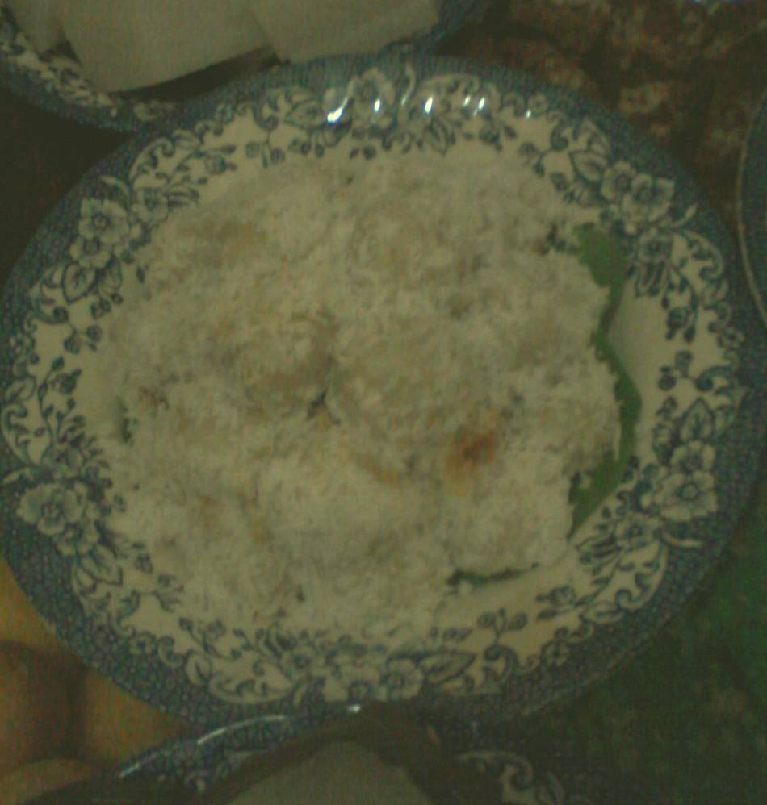
- Kue umba-umba

Gambar 2
Kue umba-umba yang disajikan pada pembacaan Barazanji dalam upacara adat perkawinan masyarakat Makassar di Pangkabinanga Kabupaten Gowa.

Kue umba-umba merupakan kue tradisional masyarakat Makassar di pangkabinanga yang wajib disediakan dalam upacara adat perkawinan. Asal kata umba-umba dalam bahasa Makassar yaitu ammumba yang artinya muncul atau tampak karena dalam proses pembuatannya terlihat bahwa umba-umba yang belum matang akan berada didasar panci sementara yang sudah matang akan naik ke permukaan, inilah yang dimaksud ammumba. Kue umba-umba dalam upacara adat perkawinan mengandung makna agar hal-hal yang baik selalu tampak dalam kehidupan rumah tangga.

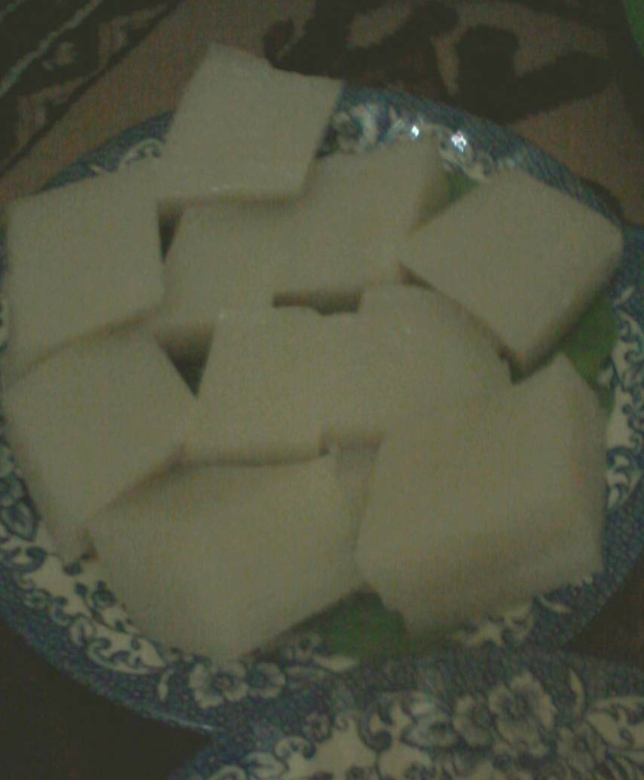
- Kue lapisi’

Gambar 3
Kue lapisi’ yang disajikan pada pembacaan Barazanji dalam upacara adat perkawinan masyarakat Makassar di Pangkabinanga Kabupaten Gowa.

Lapisi’ juga merupakan kue tradisional yang disajikan dalam upacara adat perkawinan masyarakat Makassar di Pangkabinanga. Kue lapisi’ mengandung makna agar calon mempelai mendapatkan rejeki yang berlapis-lapis dalam berumah tangga.
- Ka’do minnya’ pabarazanji (nasi ketan pabarazanji)
Ka’do minnya pa’barazanjian atau nasi ketan ini nantinya akan dibagikan kepada anggota pabarazanji setelah acara selesai. Ka’do minnya atau nasi ketan dalam upacara adat perkawinan mengandung makna perekat untuk membangun hubungan kekeluargaan yang kuat serta sumber kehidupan yang dianggap berkat dari yang maha kuasa.
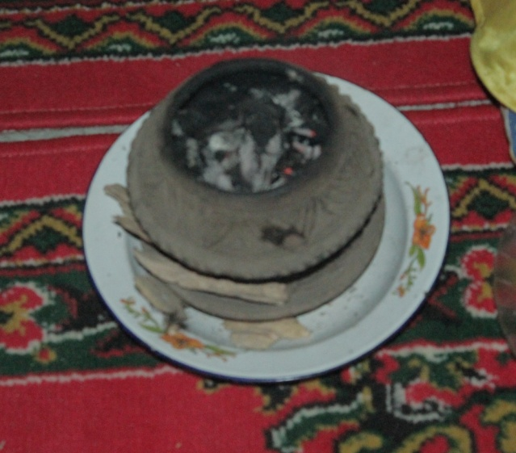
- Pa’dupang pa’barazanjian

Gambar 4
Pa’dupang pa’barazanjian yang disajikan pada pembacaan Barazanji dalam upacara adat perkawinan masyarakat Makassar di Pangkabinanga Kabupaten Gowa.

Sebelum membuka pembacaan Barazanji terlebih dahulu membakar dupa pa’barazanjian lalu berdoa. Pa’dupang ini memberikankan aroma yang harum dan disukai oleh malaikat. Seluruh isi rumah terasa harum dengan asap dupa ini dan aromanya diyakini bisa mengundang malaikat.
Setelah perlengkapan diatas sudah disajikan selanjutnya memulai pembacaan Barazanji. Guru Barazanji membuka pembacaan Barazanji dengan ucapan ilaha darratinna Mustafa sallallahu alaihi wasallam saiun lillahi lalu membaca surah Al-Fatihah. Selanjutnya membaca pannyungke pa’doangan Barazanji (do’a pembuka Baraszanji) berikut ini.
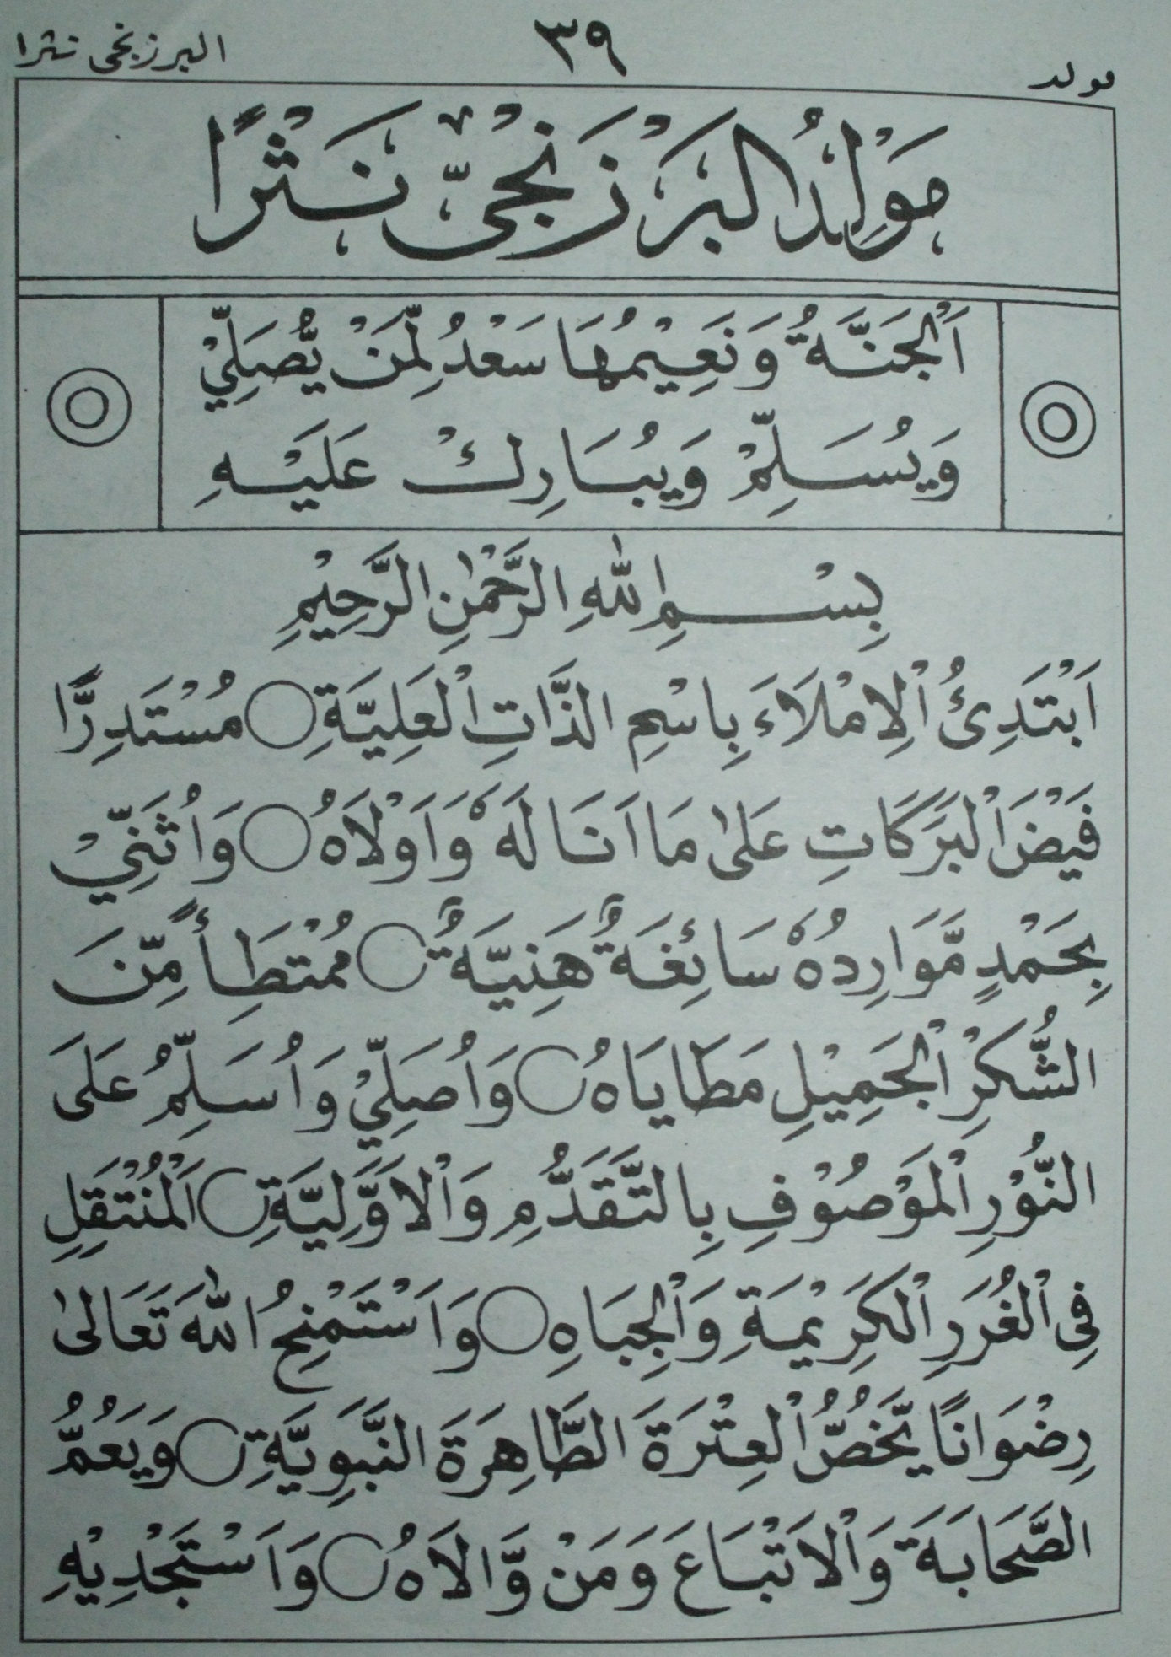
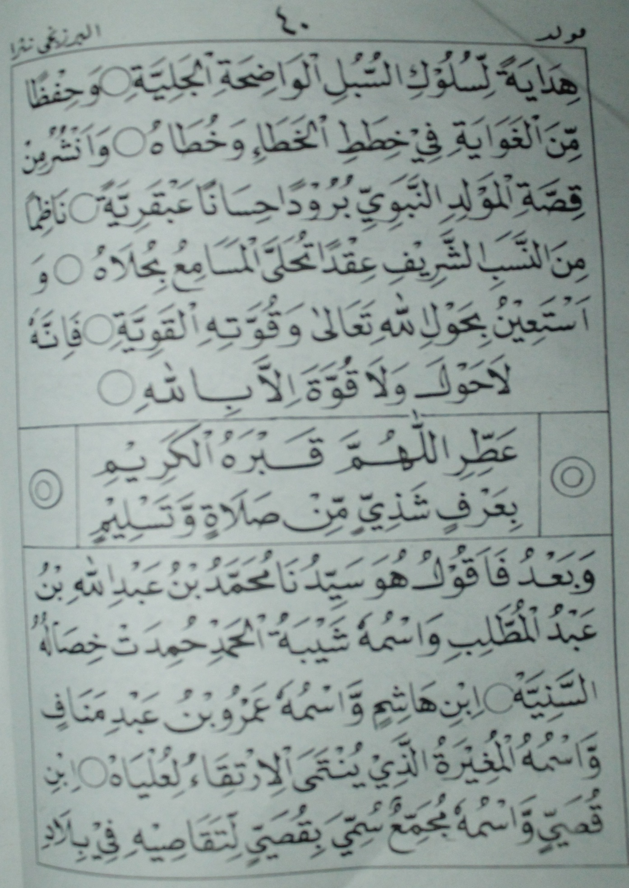
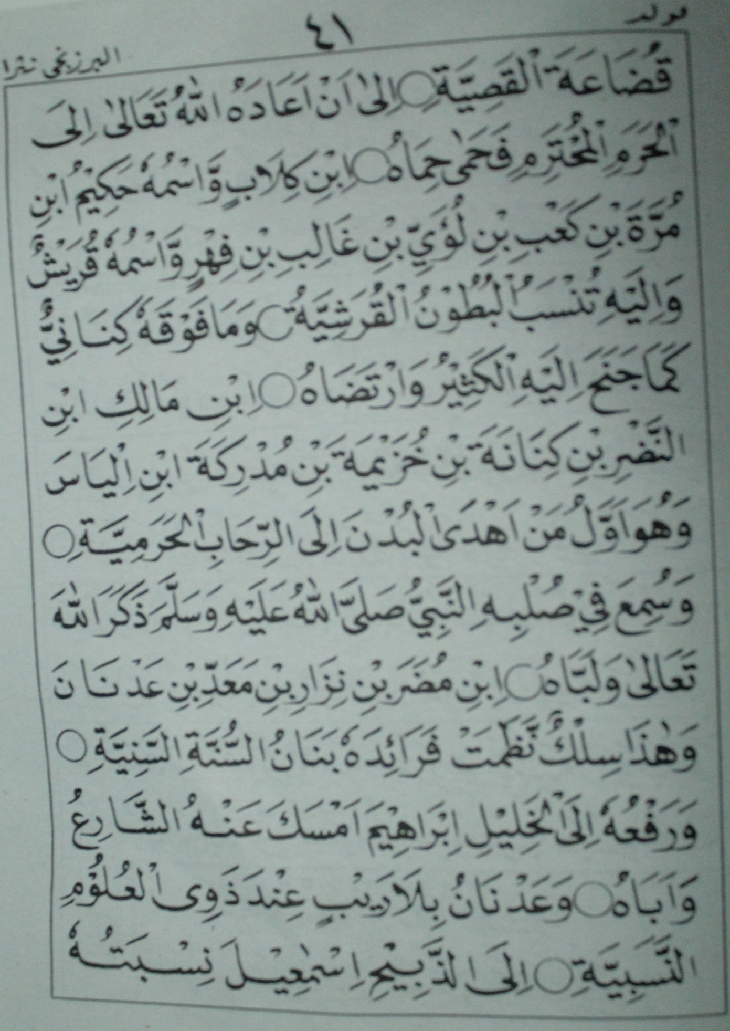
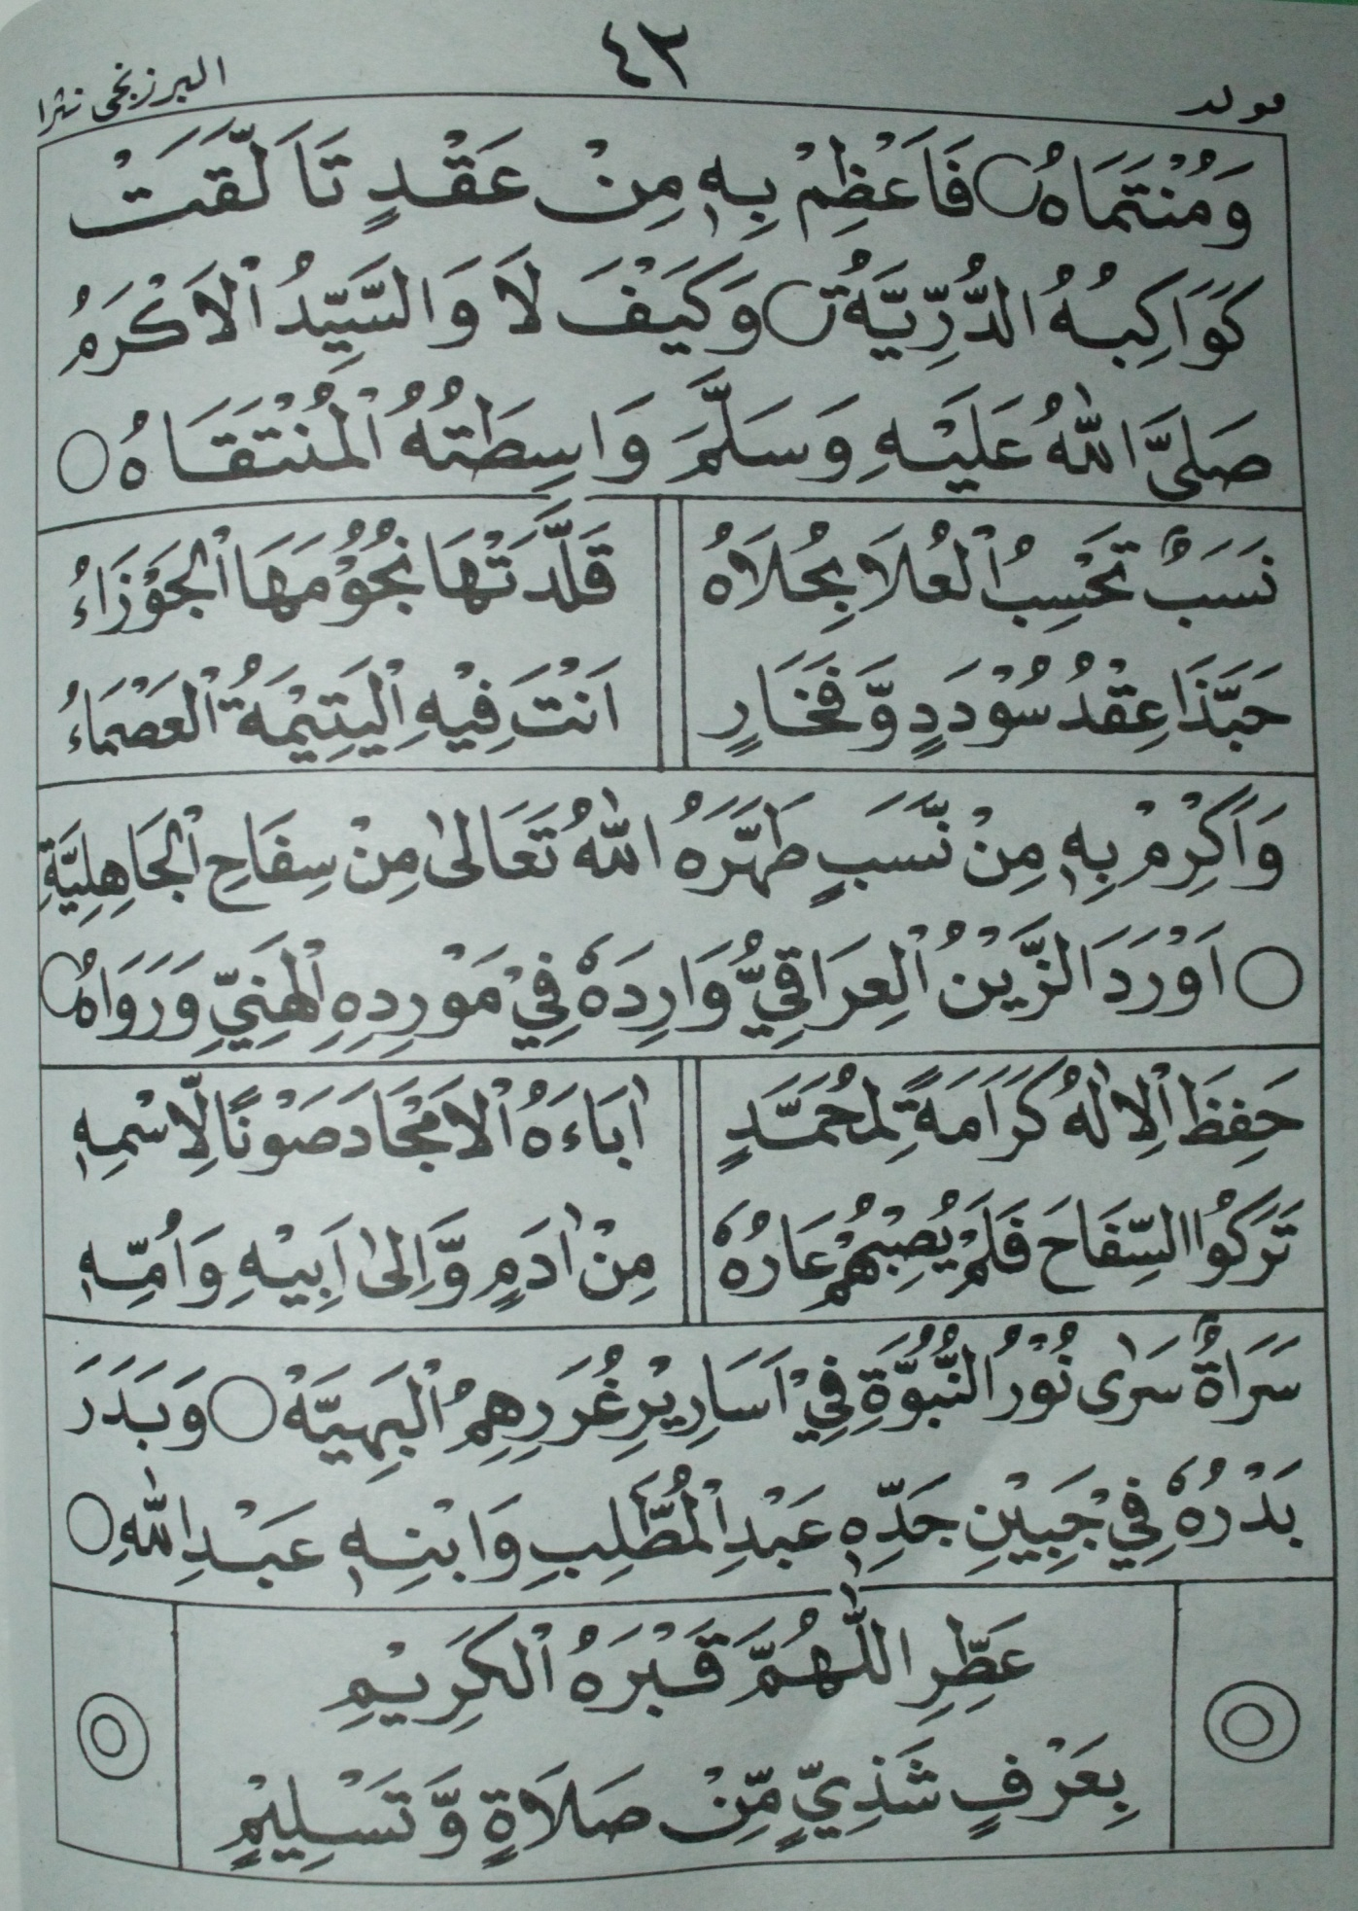
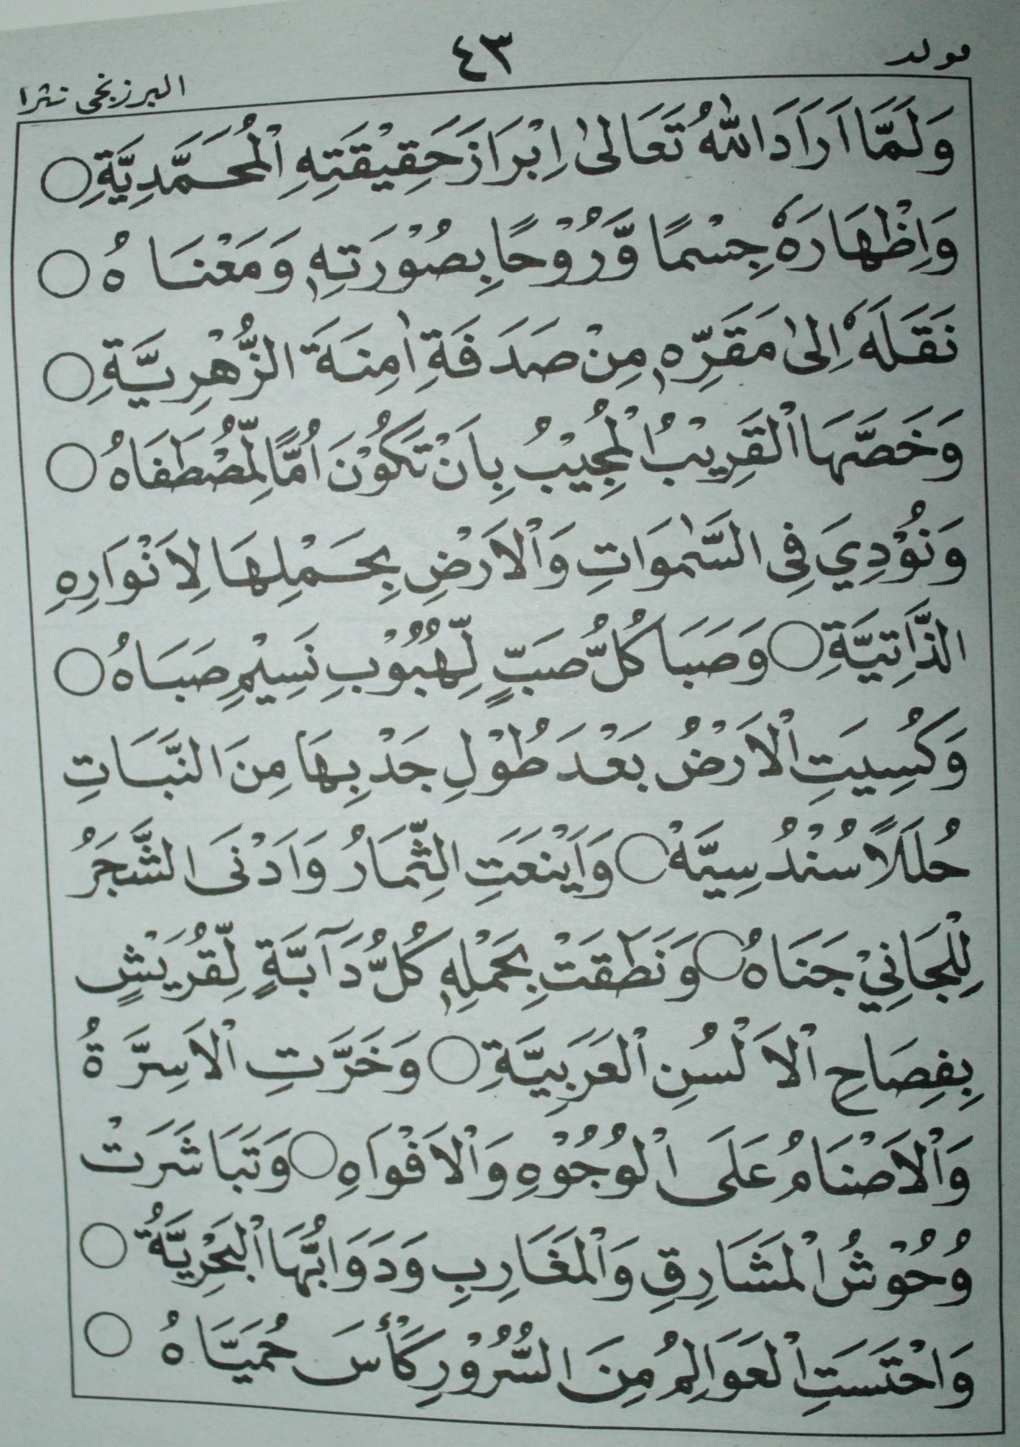
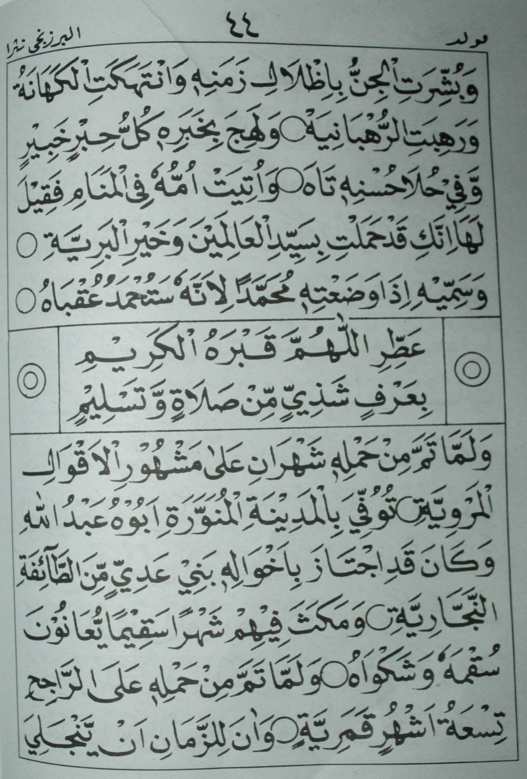
Selesainya pembacaan pa’doangan (doa pembuka) Barazanji diatas saatnya para anggota pabarazanji berdiri untuk menyanyikan asyaraka dan diikuti dengan ritual pemakain daun pacar kepada mempelai yang disebut korongtigi/appaccing. (Wawancara Dg.Gassing, 25 September 2013).
H.Abd. Muis Dg.Sarro juga menambahkan bahwa Korongtigi/appaccing dalam upacara adat perkawinan masyarakat Makassar di Pangkabinanga merupakan ritual pemakaian daun pacar ke tangan, bagian muka, dan kepala mempelai yang mengandung nilai dan arti kesucian lahir batin serta doa kepada mempelai agar calon mempelai senantiasa bersih dan suci dalam menghadapi hari esok yaitu hari pernikahannya. Acara akkorongtigi/appaccing dalam upacara adat perkawinan masyarakat Makassar di Pangkabinanga merupakan suatu rangkaian acara yang sakeral yang dihadiri oleh seluruh sanak keluarga dan undangan. Adapun syarat dalam pelaksanaan akkorongtigi yaitu:
- Lamming (pelaminan)
Lamming merupakan tempat calon mempelai yang dihias khusus untuk akkorongtigi
- Pa’lungan (bantal)
Bantal diletakkan didepan calon mempelai yang diatasnya tersusun lipa’ sa’be (sarung tenun) sebanyak tujuh lembar. Bantal ini mengandung makna sebagai penghormatan kepada calon mempelai dalam prosesi ritual acara akkorongtigi/appaccing.
- Lipa’ sa’be (sarung tenun)
Lipa’ sa’be (sarug tenun) sebanyak tujuh lembar yang bersusun-susun mngandung makna agar kelak nanti calon mempelai mempunyai harta benda yang bersusun-susun (dalam bahasa Makassar mempunyai pa’barang-barangngan).
- Leko’ korongtigi (daun paccing)
Leko’ korongtigi ini sebelumnya sudah ditumbuk secara halus sebelum disediakan dalam melaksanakan acara akkorongtigi/apaccing.
Dg. Gassing menjlaskan bahwa ‘’punna niallemo sayraka ammenteng ngasengmi tawwa nampa ni mulai tommi korongtigia siagang mae tommi bapakna na amma’na siagang bija-bijanna buntinga’’. Artinya acara akkorongtigi/appaccing dimulai dengan pembacaan Barazanji dan selanjutnya guru Barazanji memulai peletakan atau pemberian paccing (daun pacar) ke tangan calon mempelai yang kemudian diikuti oleh kedua orang tua calon mempelai dan selanjutnya dilakukan sanak keluarga dan para undangan.

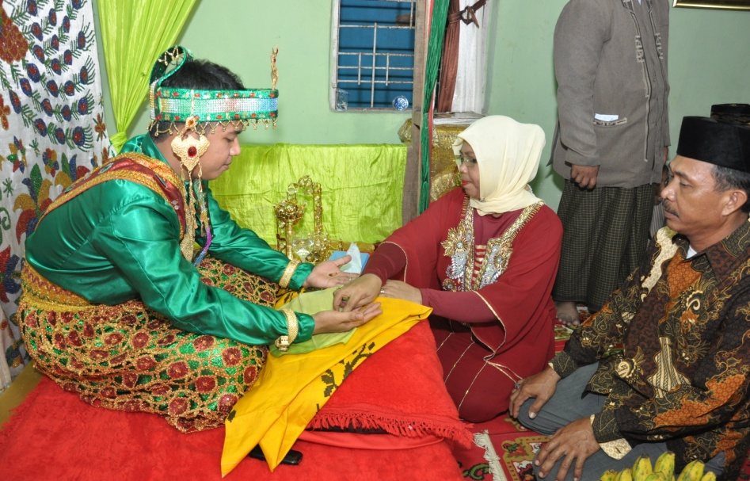
Gambar 4. Pemakaian daun pacar yang dilakukan oleh kedua orang tua ke calon mempelai dengan iringan musik vokal Barazanji dalam upacara adat perkawinan masyarakat Makassar di Pangkabinanga Kabupaten Gowa.

Barazanji (asyaraka)

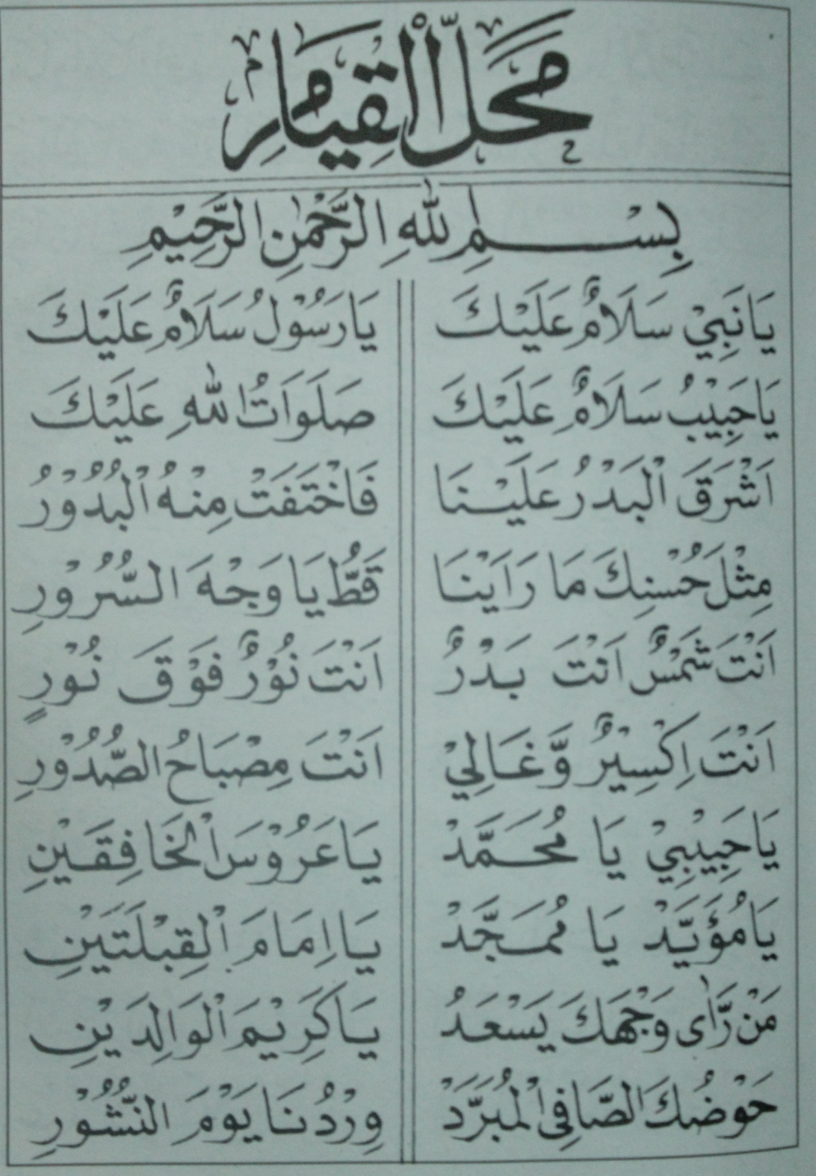

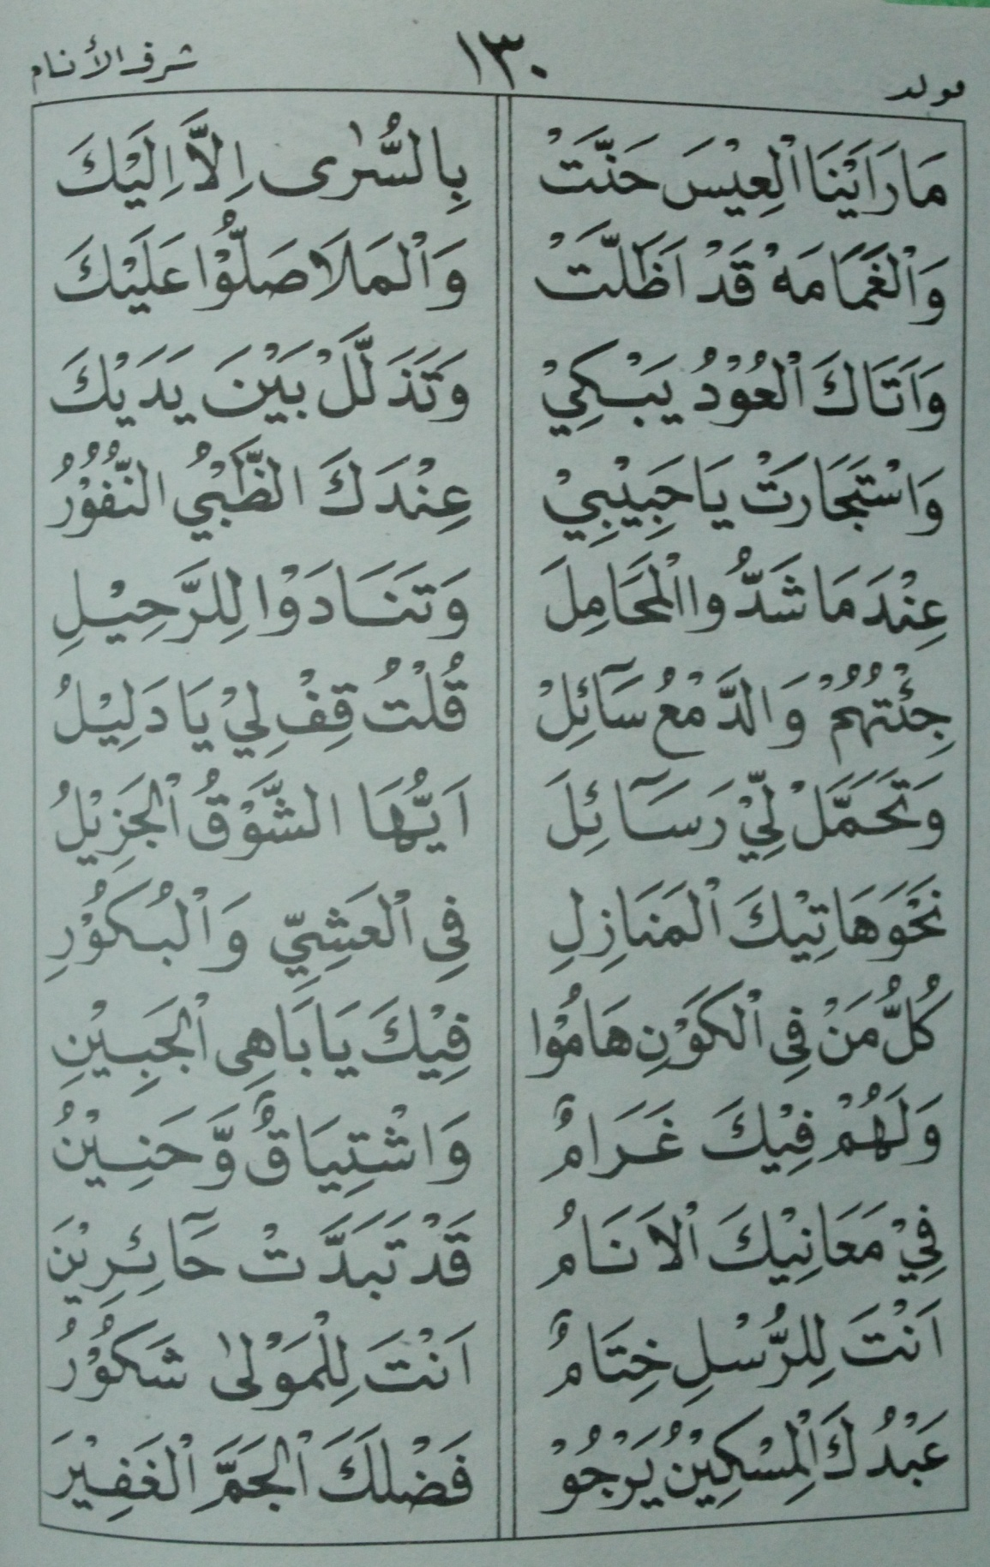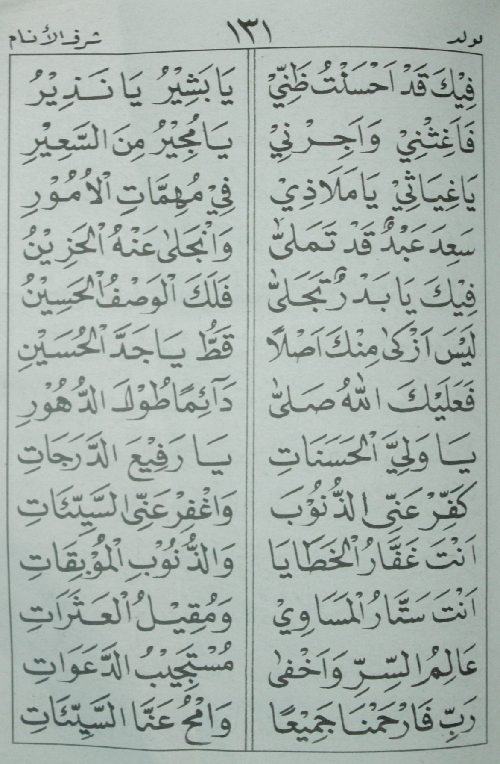

Berikut ini vocal Barazanji dalam notasi balok.

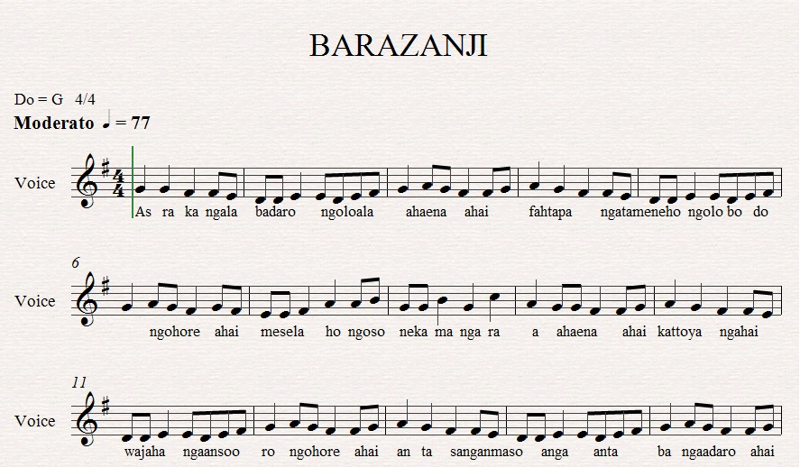
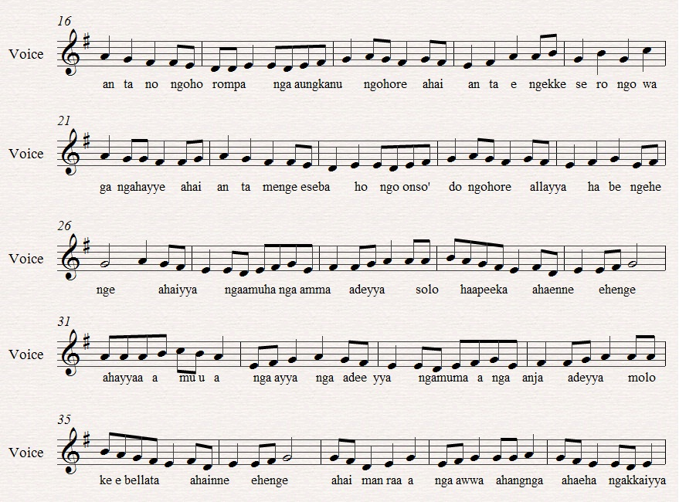
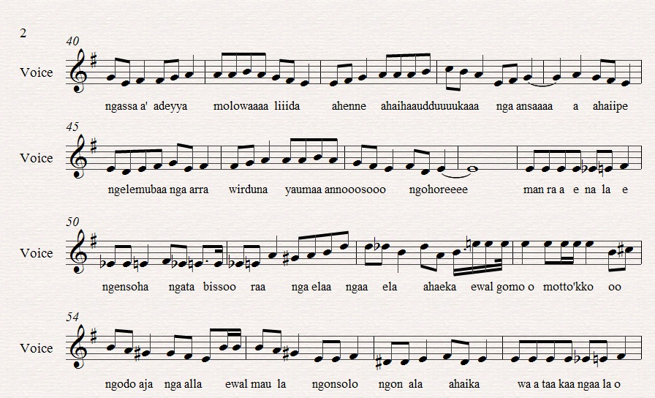

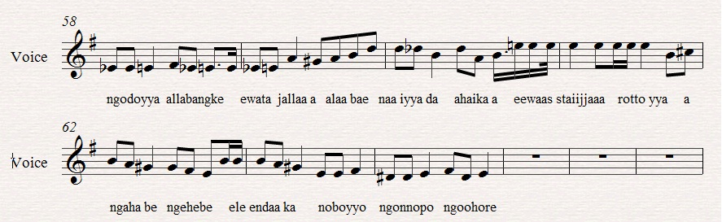

Syair lagu Barazanji
As raka ngala badaro ngoloaala ahaena
Ahai fahtapa ngatamenehoo ngolo bo do ngohore
Ahai mesela hoo ngoso neka maa nga ra a ahaena
Ahai kattoya ngahai wajahaa ngaansoo ro ngohore

Ahai an ta sangamanso aanga anta ba nga adaro
Ahai an ta no ngoho rompa nga aungkanu ngohore
Ahai antaa ee ngekke se ro ngo waga a ngahayye
Ahai anta me nge eseba ho ngo onso’ do ngohore

Allayya ha be ngehebee nge ahaiyya nga amuba nga amma
Adeyya solo ha ape ka ahaenne ehenge
Ahayya a muu a nga ayyaa nga
Adeyya ngamumaa nga anja
Adeyya molo kee bellata ahainne ehenge

ahai manraa a nga awwaaa
ahangnga ahaena ngakkayya ngassa a’
adeyya molowaa liida ahaenne
ahaihaaudduuka nga ansaa a
ahaipe ngelemubaa nga arra
wirduna yaumaa annoosoo ngohore
man ra aenala e ngensoha
ngata bisso raa ga elaa ngaa elaa ahaeka

ewal gomo o mottokko oo ngodo aja nga alla
ewal mau la ngonsolo ngon ala ahaika
wa ataa kaa ngaa la o ngodoyya allabangke

ewata jallaa a laa bae naaiyyada ahaikaa
eewasastaiijjaaa rottoyya a ngaha be ngehebee
ele enda ka noboyyo ngonnopo ngoohore

- Pembahasan
- Kesenian Barazanji dalam masyarakat Makassar di Pangkabinanga Kabupaten Gowa merupakan tradisi masyarakat Islam yang dipertunjukkan dalam upacara adat perkawinan dalam bentuk musik vokal yang meneritakan tentang sejarah Nabi Muhammad Saw. Kehadiran Barazanji dalam upacara adat perkawinan mengingatkan kita akan ajaran Rasulullah saw yang harus diikuti terutama bagaimana menjalankan kehidupan rumah tangga kedepannya ini sudah ada contoh yang dilakukan oleh Rasulullah saw. Barazanji dalam upacara adat perkawian masyarakat Makassar di Pangkabinanga kabupaten Gowa merupakan satu kesatuan yang tidak dapat dipisahkan dalam pelaksanaannya dan sudah menjadi kebutuhan masyarakat sehingga tidak ada upacara adat perkawinan yang tidak menggunakan Barazanji karena pelaksanaan Barazanji mengandung nilai-nilai religius yang diperuntukan dalam kehidupan sehari-hari.
Penyelenggaraan tradisi keagamaan masyarakat Makassar di Pangkabinanga Kabupaten Gowa dilandasi oleh kepercayaan terhadap kebiasaan-kebiasaan orang tua terdahulu yang kaya akan syarat dan simbol-simbol dalam ritualnya terhadap penyelenggaraan upaara adat perkawinan. Perkembangan Islam bersamaan dengan adat istiadat pada masyarakat di Pangkabinanga menjadi inti dari sebuah kehidupan dalam bentuk mewujudkan watak masyarakat dalam kebudayaannya. Adat merupakan salah satu aturan yang senantiasa menopang keberlangsungan hidup berdasarkan ajaran-ajaran Islam. Inilah sebabnya Barazanji tetap difungsikan dalam upacara adat perkawinan masyarakat Makassar di Pangkabinanga Kabupaten Gowa.
- Tradisi masyarakat masyarakat Islam di Pangkabinanga Kabupaten Gowa dalam upacara adat perkawinan berkisar pada penyajian Barazanji yang merupakan inti dari pelaksanaan upacara adat perkawinan. Pada upacara adat perkawinan ini terlihat beberapa aturan yang syarat akan simbol-simbol dalam keberlangsungan upacara adat perkawinan.
Salah satu bentuk tradisi dalam kehidupan masyarakat Makassar di Pangkabinanga Kabupaten Gowa yaitu apabila ingin melaksanakan upacara perkawinan ini mengadakan suatu upacara ritual yang penuh dengan makna dan simbol. Berlangsungnya suatu upacara ritual tidak akan terlaksana tanpa memulai pembacaan Barazanji. Ternyata Barazanji dalam upacara adat perkawinan memiliki satu fungsi yaitu merupakan persyaratan dalam terlaksananya suatu upacara ritual keagamaan, upacara yang dimaksudkan adalah acara akkorongtigi/appaccing.
Upacara ritual dalam perkawinan dilakukan pada malam hari, sehari sebelum calon mempelai melangsungkan pernikahan dan duduk penganting di pelaminan dengan maksud mensucikan diri dan lebih siap menghadapi hari esok. Hubungan Barazanji dengan perkawinan yaitu dimana Upacara ritual akkorongrigi/appaccing dalam perkawinan masyarakat Makassar di Pangkabinanga Kabupaten Gowa mengandung arti kesucian lahir batin dengan maksud agar calon mempelai senantiasa bersih dan suci dalam menghadapi hari esok sedangkan Barazanji dalam upacara adat perkawinan masyarakat Makassar di Pangkabinanga Kabupaten Gowa yaitu menceritakan tentang riwayat hidup Nabi Muhammad Saw sejak lahir sampai meninggal dunia dan Barazaji ini disajikan dalam bentuk musik vokal yang memuji Rasulullah Saw. Makbulnya do’a akhir pembacaan Barazanji dalam upacara adat perkawinan maka diharapkan calon mempelai dapat bersih dan suci dalam menghadapi kehidupannya layaknya kehidupan baginda Rasulullah Saw. Nabi Muhammad Saw merupakan suri tauladan, contoh yang paling baik dimuka bumi ini. Nabi Muhammad Saw diutus sebagai Rasul untuk memperbaiki keadaan suatu umat dan memeng patut menjadi contoh tauladan bagi umatnya. Begitu pula dalam hal berumah tangga sudah ada ajaran-ajaran Rasulullah yang harus diikuti oleh calon mempelai. Rasulullah Saw adalah seorang suami yang pandai dalam mengatur urusan rumah tangganya yang bersikap adil dan jujur dalam segala hal. Rasulullah Saw bersih dalam berpakaian dan selalu berdandan tampan, didalam sikap dan perilaku Rasulullah Saw mengajarkan dasar-dasar ajaran agama yang lurus terhadap anank-anak usia dini, beliau mendorong untuk mempelajari etika umum seperti makan dengan tangan kanan dan menyebut nama Allah sebelum makan. Nabi Muhammad Saw juga dikenal sebagai pedagang yang jujur dan selalu berkata benar sehingga mendapatkan gelar Al Amin (orang yang sangat dipercaya).
Kehadiran Barazanji dalam upacara adat perkawinan mengingatkan kembali masyarakat setempat akan kesucian Rasulullah Saw dalam kepemimpinannya menjalani kehidupan di muka bumi ini bahwa rumah tangga yang baik yaitu rumah tangga yang bercermin kepada rumah tangga Rasulullah Saw.

BAB V
KESIMPULAN DAN SARAN

- Kesimpulan
- Kesenian Barazanji merupakan tradisi masyarakat Islam yang tumbuh dan berkembang di tengah-tengah masyarakat Pangkabinanga Kabupaten Gowa. Dalam penyajiannya berbentuk musik vokal yang dipertunjukkan di tengah-tengah masyarakat dalam upacara adat perkawinan.
- Kesenian Barazanji dilatar belakangi oleh oleh beberapa situasi yang mendorong Barazanji ini difungsikan dalam upacara adat perkawinan yaitu situasi sosial, ekonomi, budaya, dan agama.
- Masyarakat setempat menganggap bahwa Barazanji ini memiliki keunikan tersendiri dan nilai-nilai sakral dan spiritual sehingga Barazanji dalam upacara perkawinan ini menjadi salah satu adat istiadat (kebiasaan) masyarakat pangkabinanga.
- Kesenian Barazanji sudah menjadi kebutuhan masyarakat Pangkabinanga oleh karena itu pelestarian kesenian ini masih tetap bertahan dari generasi ke generasi selanjutnya. Perekrutan anggota Barazanji dilakukan setiap tahun dan pengelompokannya dibagi menjadi tiga kelompok yaitu kelompok senior, junior dan pemula agar tetap terjaga dari kepunahannya.
- Barazanji di masyarakat Pangkabinanga Kabupaten Gowa ini identik dengan perkawinan sehingga jika ada masyarakat setempat yang mengadakan upacara adat perkawinan tanpa Barazanji ini dirasa tidak lengkap. Barazanji dalam upacara adat perkawian memiliki satu fungsi yaitu difungsikan dalam ritual upacara adat perkawinan.
- Saran
- Kesenian Barazanji di masyarakat Pangkabinanga merupakan kebudayaan Islam yang memiliki keunikan tersendiri oleh karena itu diperlukan perhatian yang tinggi dan keinginan yang kuat untuk mempertahankannya agar tetap terpelihara dan jauh dari kepunahannya.
- Dari penelitian ini disarankan agar menjadi data pelengkap dan referensi bagi penelitian selanjutnya.
- Dari penelitian tentang fungsi Barazanji ini diharapkan agar umat Islam dapat meningkatkan iman dan kasih sayang serta cinta kepada Rasulullah Saw.
- Dari penelitian ini diharapkan akan menambah wawasan dan pengetahuan penulis maupun orang yang membacanya.
- Kiranya menjadi renungan bagi masyarakat Sulawesi selatan terkhusus di Kabupaten Gowa akan banyaknya ragam seni tradisi yang ada di Sulawesi Selatan. Dan di masyarakat Pangkabinanga ini dapat menjadi referensi dalam mengembangkan dan memahami kesenian Barazanji itu sendiri.
DAFTAR PUSTAKA
- Sumber Tercetak
Abd Malik, 2009. Pendidikan Agama Islam. Makassar: Universitas Negeri Makassar.
Ahmad Saransi, 2003. Tradisi Masyarakat Islam Di Sulawesi Selatan. Makassar: Lamacca Pres.
Badudu-Zain, 1994. Kamus Umum Bahasa Indonesia. Jakarta: Pustakan Sinar Harapan.
Brachman Ismail, 2010. Hasil Sensus Penduduk Kecamatan Pallangga. Sungguminasa: Badan Pusat Statistik Kabupaten Gowa.
Bungin, 2004. Metode Penelitian Kualitatif. Jakarta: PT. Raju Grafindo Persada.
Djohan, 2010. Respons Emosi Musikal. Bandung: CV. Lubuk Agung.
Hamidin, 2012. Adat Perkawinan Nusantara. Jogjakarta: Diva Pres.
Khaeruddin, 2012. Musik Vokal Tradisional Rate. Makassar: Kedai Askara.
Kadir Ahmad, 2006. Sistem Perkawinan. Makassar: Indobis
Mahfud Ahmad, 2001. Barazanji Terjemah Bahasa Makassar. Sulawaesi Selatan: MUI.
Matasik Joni, 2010. Statistik Daerah Kabupaten Gowa. Sungguminasa: Badan Pusat Statistik Kabupaten Gowa.
Marhaen Sri, 2002. Pendidikan Seni Musik. Makassar: Universitas Negeri Makassar.
Murodi, 2009. Sejarah Kebudayaan Islam. Semarang: PT. Karya Toha Putra.
Nasution, 1996. Metode Penelitian Naturalistik Kualitatif. Bandung: Tarsito.
Rachmat Andi, 2004. Profil Kabupaten Gowa. Sungguminasa: Badan Pusat Statistik Kabupaten Gowa.
Riwayadi Susilo. Kamus Lengkap Bahasa Indonesia. Surabaya: Sinar Terang.
Solihing, 2004. Musik Vokal Komunikasi Gaib Etnik Makassar. Makassar: Masagena Pres
Sugiyono, 1999. Statistika Untuk Penelitian. Bandung: CV Alfabeta.
Sugiyono, 2011. Metode Penelitian Kuantitatif kualitatif Dan R&D. Bandung: CV Alfabeta.
Suhri. 1991. Barzanji.Semarang: Toha Putra.
Syafi’i. 2005. Pedoman Ibadah. Surabaya: Arloka
Tim Dosen Pendidikan Agama Islam, 2005. Pendidikan Agama Islam 1. Makassar: Universitas Negeri Makassar

LAMPIRAN

Daftar Wawancara
Wawancara dilakukan dalam rangka pengumpulan data dengan penelitian yang berjudul Fungsi Barazanji Dalam Upacara Adat Perkawinan Di Kelurahan Pangkabinanga Kecamatan Pallangga Kabupaten Gowa. Adapun susunan wawancara yaitu sebagai berikut:
- Sejak kapan masyarakat Pangkabinanga ini mengenal Barazanji?
- Bagaimana latar belakang munculnya kesenian Barazanji di masyarakat Pangkabinanga?
- Mengapa Barazanji ini dikaitkan dengan perkawinan?
- Apa fungsi Barazanji dalam upacara adat perkawinan?
- Apakah hubungan Barazanji dengan perkawinan?
- Apakah kesenian Barazanji ini tetap bertahan?
- Mengapa masyarakat di Kelurahan Pangkabinanga tetap mempertahankan Barazanji?
- Bagaimana upaya untuk mempertahankan kesenian Barazanji ini?

Informan Utama

- Nama : Talla Dg.Gassing
Umur : 71 tahun
Alamat : Jln.Pangkabinanga
Pekerjaan : Wiraswasta

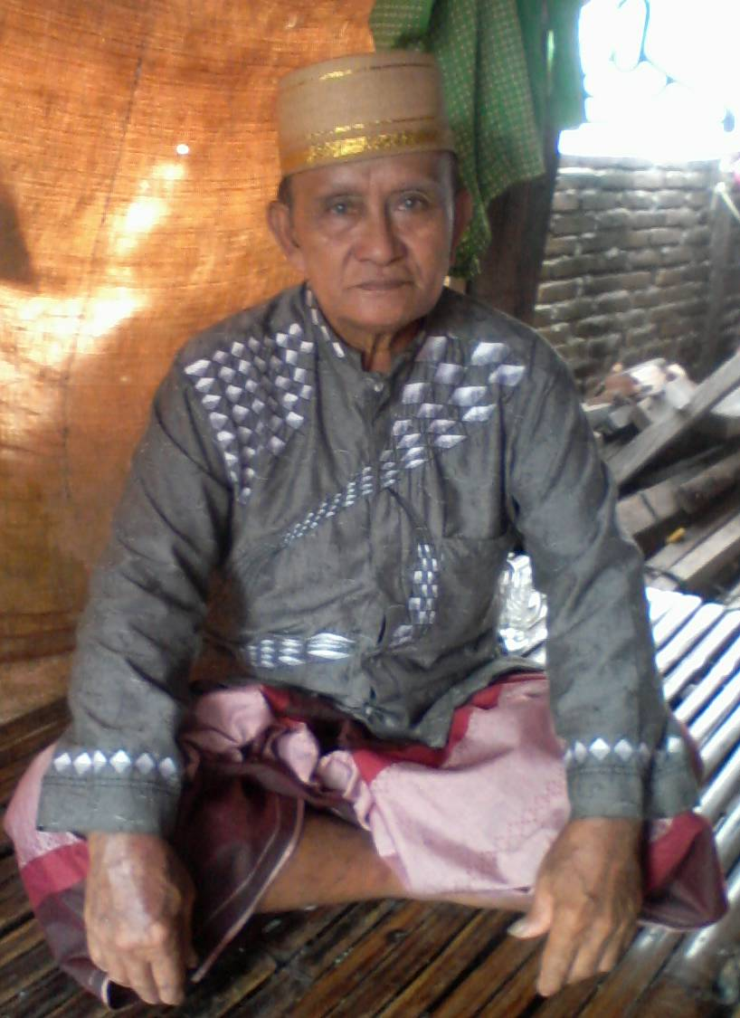
Gambar 1. Guru Barazanji (Sebagai nara sumber).

- Nama : H.Abd.Muis Dg.Sarro
Umur : 47 Tahun
Alamat : Jln.Pangkabinanga
Pekerjaan : Imam Kelurahan

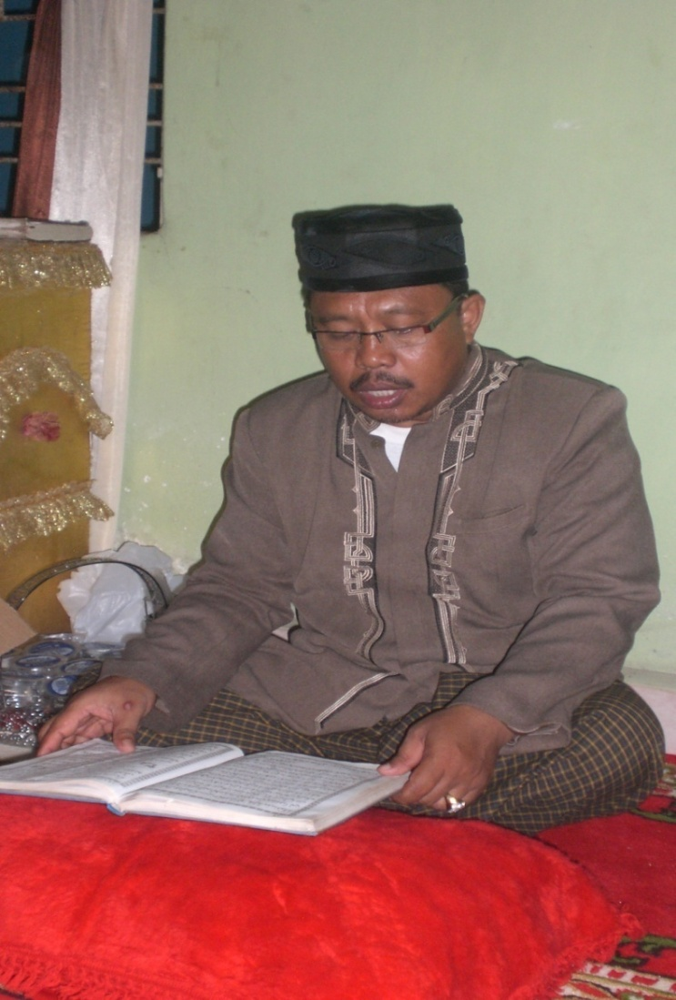
Gambar 2. Imam Kelurahan (Sebagai nara sumber).

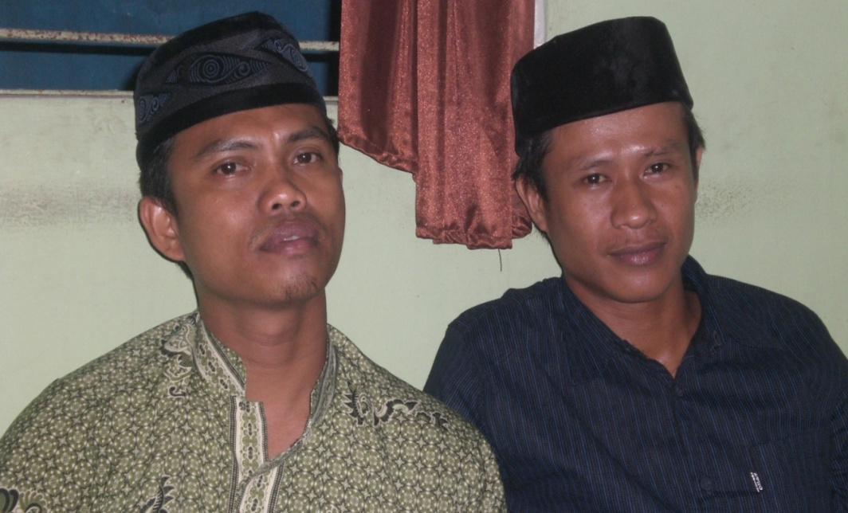
Gambar 3. Anggota Barazanji/masyarakat setempat (Sebagai nara sumber)

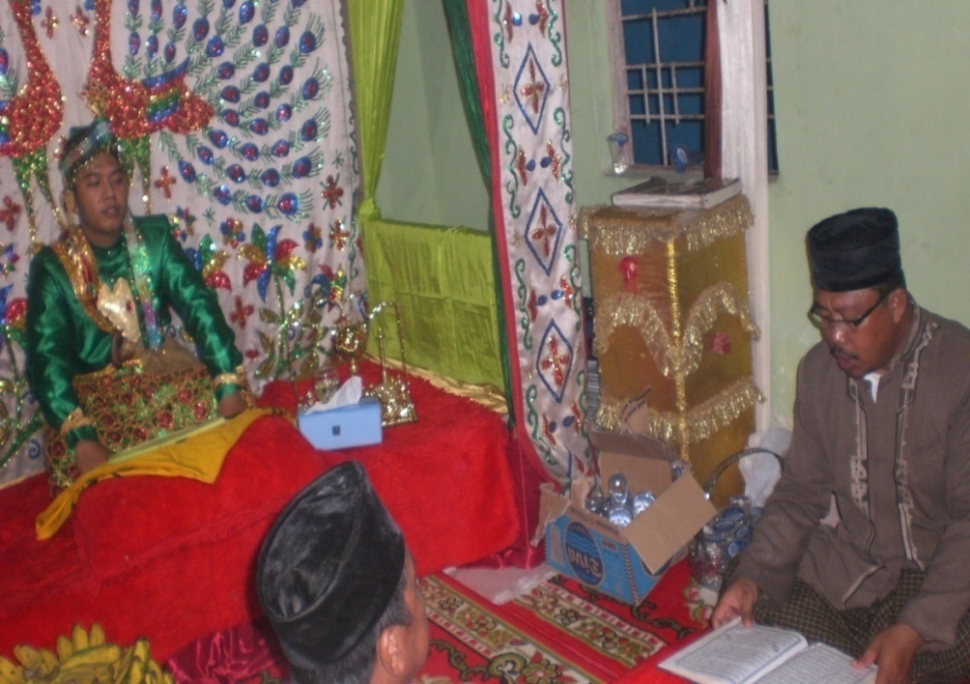
Gambar 4. Pembacaan do’a pada awal memulai Barazanji dalam rangkaian upacara adat perkawinan masyarakat Makassar di Pangkabinanga Kabupaten Gowa.

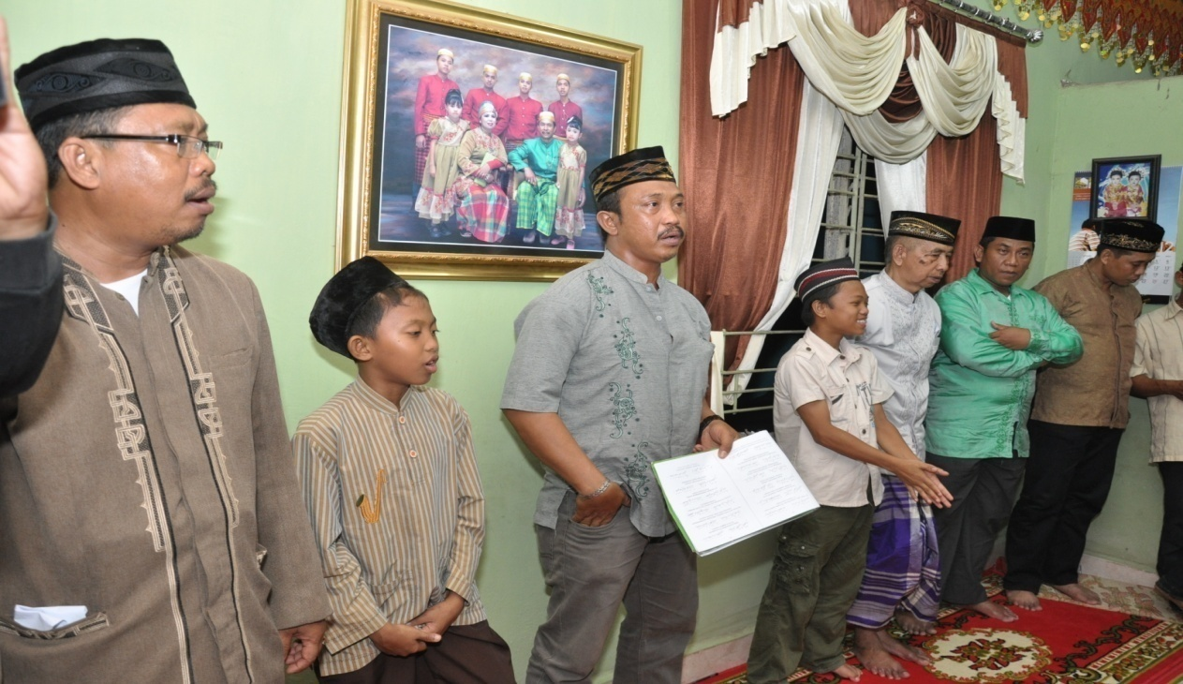
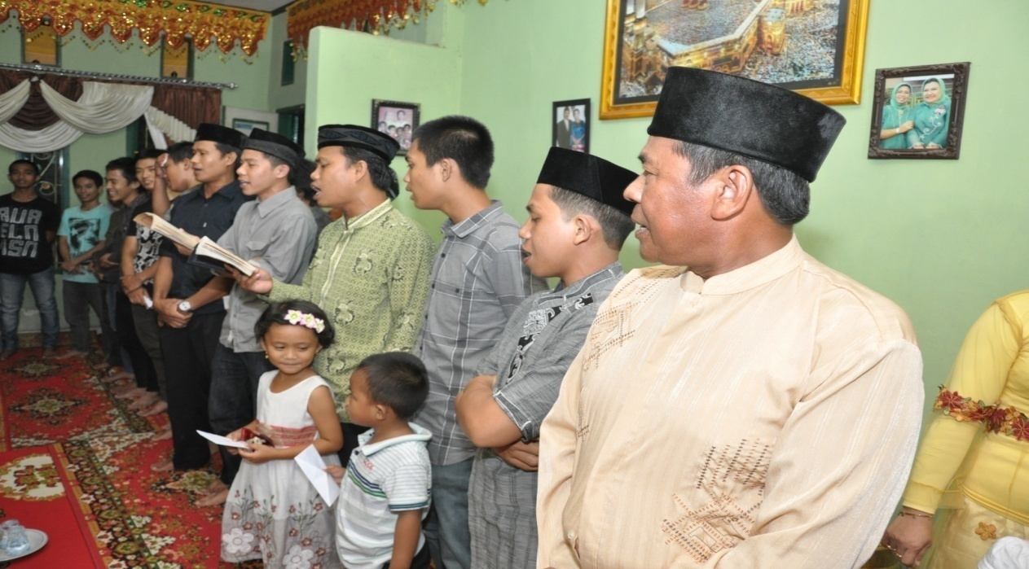
Gambar 5 dan 6. Pembacaan Barazanji dalam rangkaian upacara adat perkawinan masyarakat Makassar di Pangkabinanga Kabupaten Gowa.
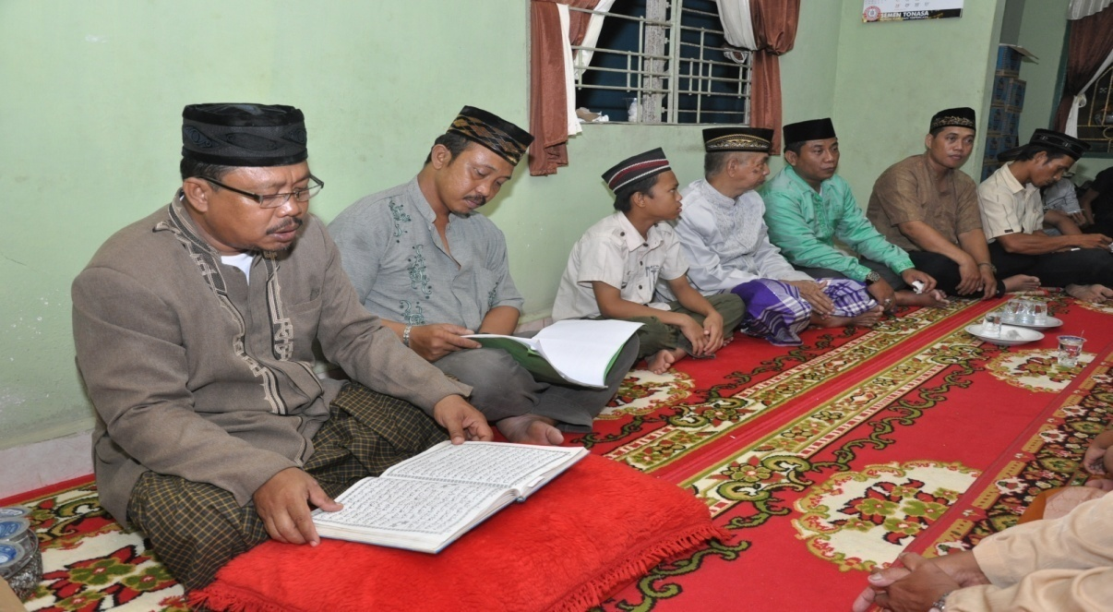
Gambar 8. Pembacaan do’a pada penutupan Barazanji dalam rangkaian upacara adat perkawinan masyarakat Makassar Kabupaten Gowa.

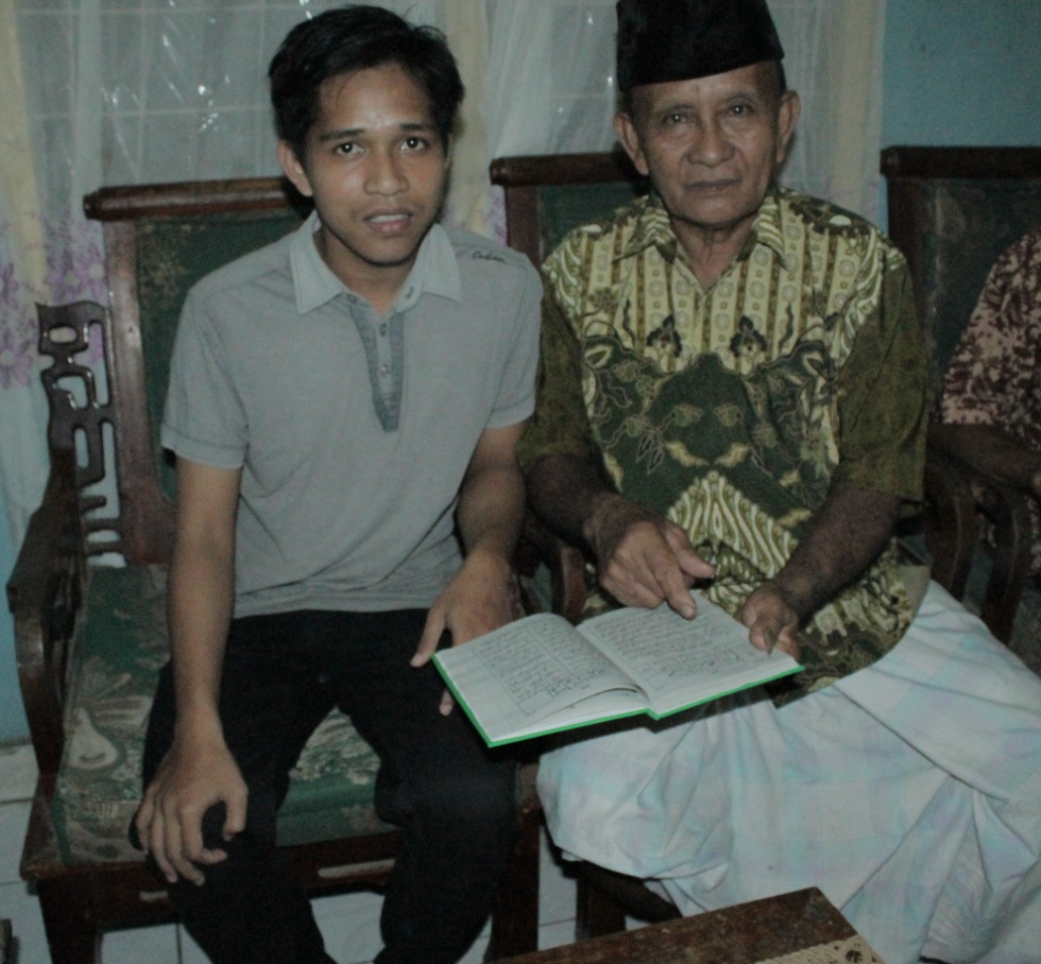
Gambar 9. Foto penulis (Saiful) bersama narasubmer (Dg.Gassing)

